Принято:  Педагогический совет МАУ ДО ДЮЦ «Импульс»  «_09_» ___сентября__ 2020 г. Протокол № _1  __________/___________________/ | приложение № 1  к приказу № __37_  от « 09»__сентября_2020 г.
Принято:  Наблюдательный совет МАУ ДО ДЮЦ «Импульс»  «_26_»___июля __ 2020 г. Протокол № 3  __________/_________________/ | Утверждаю  директор МАУ ДО ДЮЦ «Импульс»  __________/С.В.Базарнов/  «_09 » __сентября_ 2020 г.
Согласовано:
Совет родителей (законных представителей) МАУ ДО ДЮЦ «Импульс»
«_31_» __августа_ 2020 г. Протокол № 3
__________/________________/

ПОЛОЖЕНИЕ № 35
О порядке оказания платных дополнительных образовательных услуг
МАУ ДО ДЮЦ «Импульс»
1 .Общие положения
1,1 .Настоящее Положение разработано в соответствии с:
- Федеральным законом "Об образовании в Российской Федерации" от 29.12.2012 № 273-ФЭ
- Федеральным законом от 24.07.1998 N 124-ФЗ (ред. от 27.12.2018) "Об основных гарантиях прав ребенка в Российской Федерации"
- Гражданским кодексом от 30.11.94 N 51-ФЗ (ред. от 18.07.2019)
- Законом РФ от 07.02.1992 № 2300-1 (ред. от 18.03.2019) «О защите прав потребителей»
- Постановлением Правительства Российской Федерации от 15 августа 2013 года № 706 (ред. от 29.11.2018) «Об утверждении правил оказания платных образовательных услуг»
- Приказом Министерства образования РФ от 25.10.2013 № 1185 «Об утверждении примерной формы договора об оказании платных образовательных услуг в сфере общего образования»
- Решение Хабаровской городской думы № 53 от 22.03.2005 (изменение от 21.05.2019) «О порядке установления (регулирования) цен и тарифов в городском округе г. Хабаровск
- Приказом управления образования «О предельных тарифах на платные услуги, оказываемые муниципальными учреждениями образования г. Хабаровска на 2019-2020»
- Уставом МАУ ДО ДЮЦ «Импульс»
- Постановлением Мэра города Хабаровска от 31.01.2003 г. № 159 (ред. от 09.04.2014) «Об утверждении Положения «О порядке формирования, учета и экономического стимулирования развития платных услуг в г.Хабаровске»
- Постановление Администрации города Хабаровска от 25.10.2019 N 3501 "Об утверждении Положения о Персонифицированном дополнительном образовании детей на территории городского округа "Город Хабаровск".

1.2.Настоящее Положение регулирует отношения, возникающие между Заказчиком, Заказчиком - Потребителем (учащимся), Потребителем (учащимся) и Исполнителем, МАУ ДО ДЮЦ «Импульс» (далее - «Центр»), при оказании платных образовательных услуг в сфере дополнительного образования .
1.3.Центр в соответствии с законодательством РФ может оказывать платные дополнительные образовательные услуги, не предусмотренные основными образовательными программами и федеральными государственными образовательными стандартами, за счет внебюджетных средств (средств родителей, (законных представителей) учащихся) с целью всестороннего удовлетворения потребностей граждан.

1.4.Платные образовательные услуги не могут быть оказаны вместо образовательной деятельности, финансовое обеспечение которой осуществляется за счет бюджетных ассигнований федерального бюджета, бюджетов субъектов Российской Федерации, местных бюджетов. Средства, полученные исполнителями при оказании таких платных образовательных услуг, возвращаются лицам, оплатившим эти услуги.

1.5.Услуги предоставляются с целью расширения спектра образовательных и иных услуг, развития интеллектуальных, творческих и физических способностей учащихся, всестороннего удовлетворения потребностей граждан.

1.6. К дополнительным платным образовательным услугам, оказываемым МАУ ДО ДЮЦ «Импульс» за рамками основной образовательной деятельности, относятся:
- Студия творческого развития детей дошкольного возраста;
- Подготовка водителей транспортных средств категории «В», «С»;
- Ритмика;
- Таэквон-до;
- Декоративно-прикладное искусство;
- Кройка, шитье, моделирование одежды;
- Отделение вокала;
- Конструирование и моделирование «Робототехника»;
- Шахматы;
- «Школа эстетического развития» (проведение тематических мероприятий);
- Организация консультаций по общеобразовательным предметам;
- Консультации, занятия логопеда;
- Иностранный язык;
- Группа продленного дня;
- Премьера в анимации
- Юный автомобилист
- Школа светофорных наук

МАУ ДО ДЮЦ «Импульс» вправе оказывать и другие дополнительные услуги, если они не ущемляют основной учебный процесс и не входят в образовательную деятельность, финансируемую из средств бюджета.

1.7.Платные дополнительные образовательные услуги могут осуществляться за счет:
- средств родителей (законных представителей);
- спонсорских средств;
- средств сторонних организаций;
- средств частных лиц.
- средств сертификата персонифицированного финансирования.

1.8.Платные дополнительные образовательные услуги в соответствии со статьей 16 Закона Российской Федерации "О защите прав потребителей" могут оказываться только с согласия Потребителя. Отказ Потребителя от предлагаемых платных дополнительных образовательных услуг не может быть причиной уменьшения объема предоставляемых ему образовательным учреждением основных образовательных услуг.
1.9.Платные дополнительные образовательные услуги в МАУ ДО ДЮЦ «Импульс» оказываются на русском языке.
1.10. МАУ ДО ДЮЦ «Импульс» оказывает образовательные услуги по реализации дополнительных образовательных общеразвивающих программ, финансирование которых осуществляется за счет средств сертификатов персонифицированного финансирования дополнительного образования - далее ПФДО (Постановление администрации города Хабаровска от 25.10.2019 г. № 3501 «Об утверждении Положения о персонифицированном дополнительном образовании детей на территории городского округа «Город Хабаровск».

2.Понятия, используемые в Положении
2.1."Заказчик" - физическое и (или) юридическое лицо, имеющее намерение заказать либо заказывающее платные образовательные услуги для иных лиц на основании договора (родитель несовершеннолетнего).

2.2."Исполнитель" - организация, осуществляющая образовательную деятельность и предоставляющая платные образовательные услуги учащемуся.

2.3. «Потребитель (Учащийся)» - физическое лицо, осваивающее образовательную программу (ребенок).

2.4. «Заказчик - Потребитель (Учащийся)» - физическое лицо, заказывающее и осваивающее образовательную программу (взрослый).

2.5."Недостаток платных образовательных услуг" - несоответствие платных образовательных услуг или обязательным требованиям, предусмотренным законом либо в установленном им порядке, или условиям договора (при их отсутствии или неполноте условий обычно предъявляемым требованиям), или целям, для которых платные образовательные услуги обычно используются, или целям, о которых исполнитель был поставлен в известность заказчиком при заключении договора, в том числе оказания их не в полном объеме, предусмотренном образовательными программами (частью образовательной программы).

2.6."Платные образовательные услуги" - осуществление образовательной деятельности по заданиям и за счет средств физических и (или) юридических лиц по договорам об образовании, заключаемым при приеме на обучение (далее - договор).

2.7."Существенный недостаток платных образовательных услуг" - неустранимый недостаток, или недостаток, который не может быть устранен без несоразмерных расходов или затрат времени, или выявление неоднократного, или проявляется вновь после его устранения, или другие подобные недостатки.

2.8. Сертификат персонифицированного финансирования - статус сертификата дополнительного образования, предусматривающий его использование в соответствии с Правилами персонифицированного финансирования для обучения по дополнительным общеобразовательным программам, включенным в реестр сертифицированных образовательных программ.

3.Порядок оказания платных образовательных услуг
3.1.МАУ ДО ДЮЦ «Импульс» обязан до заключения договора и в период его действия предоставлять заказчику достоверную информацию о себе и об оказываемых платных образовательных услугах, обеспечивающую возможность их правильного выбора, обеспечить Потребителей бесплатной, доступной и достоверной информацией, включающей в себя сведения о местонахождении Центра, режиме работы, перечнем Услуг с указанием их стоимости, об условиях предоставления и получения Услуг, включая сведения о льготах для отдельных категорий Потребителей.
3.2.МАУ ДО ДЮЦ «Импульс» обязан довести до заказчика информацию до заключения договора, содержащую сведения о предоставлении платных образовательных услуг в порядке и объеме, которые предусмотрены Законом Российской Федерации "О защите прав потребителей" и Федеральным законом "Об образовании в Российской Федерации" а именно:
-наименование и место проведения занятий в группах дополнительных платных образовательных услуг;
-сведения о наличии лицензии и саму лицензию на право ведения образовательной деятельности;
-Устав Центра;
- направленность реализуемых дополнительных общеобразовательных программ, формы и сроки их освоения;
-перечень образовательных услуг, стоимость которых включена в основную плату по договору,
- стоимость образовательных услуг, оказываемых по договору,
- условия приема и требования к поступающим (Приложение № 1)
-порядком оказания платных дополнительных образовательных услуг, который утверждается каждый год (Приложение № 2)
-дополнительные общеобразовательные общеразвивающие программы, реализуемые в системе платных образовательных услуг
- профессиональную программу Подготовка водителей транспортных средств категории «В»
-заявление установленного образца (Приложение № 3)
-образцы договоров (Приложение № 8)
- акта приема-сдачи оказанных услуг (Приложение № 7)
- форма документа, выдаваемого по окончании обучения: справка о выданных часах, свидетельство о профессии водителя (Приложение № 4)
-адрес и телефон учредителя -иные сведения
- Договор об образовании №___ПФ (персонифицированного финансирования) (Приложение № 8)

Информация доводится до сведения через индивидуальные беседы, «Уголок потребителя», сайт, выставки работ или показательные выступления учащихся
3.3.Информация, предусмотренная 3.1. и 3.2. настоящих Правил, предоставляется исполнителем в месте фактического осуществления образовательной деятельности
3.4.О том, что Заказчик, Заказчик - Потребитель (учащийся), Потребитель (учащийся) ознакомлен с вышеизложенной информацией, Исполнитель делает соответствующую запись в приемных документах (договоре), которая заверяется личной подписью Заказчика, Заказчика - Потребителя (учащегося), Потребителя (учащегося);
3.5.Для оказания платных дополнительных образовательных услуг «Центр»:
- изучает спрос на платные образовательные услуги и определяет предполагаемый контингент учащихся
- создает необходимые условия для проведения платных дополнительных образовательных услуг в соответствии с действующими санитарными правилами и нормами.
- обеспечивает кадровый состав и оформляет договоры возмездного оказания платных дополнительных образовательных услуг.
- составляет смету расходов на платные дополнительные образовательные услуги.
- руководитель образовательного учреждения:
- издает приказы об организации платных образовательных услуг в учреждении, в которых определяются: ответственность лиц, состав участников, организация работы по предоставлению дополнительных услуг, расписание занятий,
-утверждает:
-учебный план, дополнительную общеобразовательную общеразвивающую программу,
профессиональную программу Подготовка водителей транспортных средств категории «В»;
-смету расходов.
- прейскурант услуг;
-оформляет договор с Заказчиком, Заказчиком - Потребителем (учащимся),Потребителем (учащимся) на оказание платных дополнительных образовательных услуг, а также договоры со специалистами занятых в сфере платных услуг.

3.6.Договор заключается в простой письменной форме. Заключения договора на оказание платных дополнительных образовательных услуг в письменной форме обусловлено требованиями гражданского законодательства (ст. 161, ст. 434, п.1, ст. 779-783 ГК РФ), Закона РФ «О защите прав потребителя» (ст.14, п.6) и содержит следующие сведения:
а) полное наименование исполнителя - юридического лица;
б) место нахождения исполнителя;
в) наименование или фамилия, имя, отчество (при наличии) заказчика, телефон заказчика;
г) место нахождения или место жительства заказчика;
д) фамилия, имя, отчество (при наличии) представителя исполнителя и (или) заказчика, реквизиты документа, удостоверяющего полномочия представителя исполнителя и (или) заказчика;
е) фамилия, имя, отчество (при наличии) учащегося, его место жительства, телефон (указывается в случае оказания платных образовательных услуг в пользу учащегося, не являющегося заказчиком по договору);
ж) права, обязанности и ответственность исполнителя, заказчика и учащегося;
з) полная стоимость образовательных услуг, порядок их оплаты;
и) сведения о лицензии на осуществление образовательной деятельности (наименование лицензирующего органа, номер и дата регистрации лицензии);
к) вид, уровень и (или) направленность образовательной программы (часть образовательной программы определенного уровня, вида и (или) направленности);
л) форма обучения;
м) сроки освоения образовательной программы (продолжительность обучения);
н) вид документа (при наличии), выдаваемого учащемуся после успешного освоения им соответствующей образовательной программы (части образовательной программы);
о) порядок изменения и расторжения договора;
п) другие необходимые сведения, связанные со спецификой оказываемых платных образовательных услуг.

3.7. Договор составляется в двух экземплярах, один из которых находится у исполнителя, другой у Заказчика, Заказчика - Потребителя (учащегося)
3.8.Договор не может содержать условия, которые ограничивают права лиц, имеющих право на получение образования определенного уровня и направленности и подавших заявление о приеме на обучение (далее - поступающие), и учащихся или снижают уровень предоставления им гарантий по сравнению с условиями, установленными законодательством Российской Федерации об образовании. Если условия, ограничивающие права поступающих и учащихся или снижающие уровень предоставления им гарантий, включены в договор, такие условия не подлежат применению.
3.9.Сведения, указанные в договоре, соответствуют информации, размещенной на официальном сайте МАУ ДО ДЮЦ «Импульс».
3.10.Отказ Заказчика, Заказчика - Потребителя (учащегося) от предлагаемых ему платных образовательных услуг не может быть причиной изменения объема и условий уже предоставляемых ему исполнителем образовательных услуг.
3.11.Исполнитель (далее МАУ ДО ДЮЦ «Импульс») обязан обеспечить заказчику оказание платных образовательных услуг в полном объеме в соответствии с образовательными общеразвивающими программами (частью образовательной программы) и условиями договора.
3.12. МАУ ДО ДЮЦ «Импульс» вправе снизить стоимость платных образовательных услуг по договору с учетом покрытия недостающей стоимости платных образовательных услуг за счет собственных средств исполнителя, в том числе средств, полученных от приносящей доход деятельности, добровольных пожертвований и целевых взносов физических и (или) юридических лиц. Возможно, рассмотрение вопроса о предоставлении льгот и скидок в части нерегулируемой законодательством, при личном обращении граждан с просьбой об этом и дальнейшей разработкой гибкой системы скидок и льгот. Основания и порядок снижения стоимости платных образовательных услуг устанавливается приказом, и доводятся до сведения Заказчика, Заказчика - Потребителя (учащегося).
3.13. Заказчик, Заказчик - Потребитель (учащийся) обязан оплатить оказанные платные услуги в порядке и в сроки, указанные в договоре, исходя из расчета фактически оказанной услуги, соразмерно количеству часов, в течение которых оказывалась услуга.
3.14.Заказчик, Заказчик - Потребитель (учащийся) имеет право на перерасчет стоимости оплаты за пропущенные занятия Потребителя (учащегося), при наличии документа подтверждающего уважительную причину, в случае отсутствия таких документов денежные средства не возвращаются.
3.14.1. Пропусками по уважительной причине являются:
а) пропуски по болезни. В случае заболевания Заказчик – Потребитель (учащийся) обращается за помощью в медицинское учреждение и после выздоровления предоставляет медицинскую справку (копию) установленного образца, либо копию больничного листа;
б) участие в мероприятиях различного уровня (олимпиады, соревнования, концерты, конкурсы, конференции), для подтверждения прилагается документ подтверждающий участие в мероприятии;
в) прохождение планового медицинского осмотра;
г) вызов в военкомат, либо правоохранительные или судебные органы – подтверждение повестка.

3.15. Заказчик, Заказчик - Потребитель (учащийся) обязуется ежемесячно оплачивать оказываемые ему услуги до 5-го числа текущего месяца, за текущий месяц (авансом), из расчета за 1 час обучения. В случае пропусков Потребителем (учащимся), Заказчиком - Потребителем (учащимся), Исполнитель обязан вернуть Заказчику, Заказчику - Потребителю (учащемуся) сумму полученного аванса по факту посещения согласно табелю посещения.

3.16. Заказчик вправе потребовать полного возмещения убытков, причиненных ему в связи с нарушением сроков начала и (или) окончания оказания платных образовательных услуг, а также в связи с недостатками платных образовательных услуг.

3.17.В случае расторжения договора Исполнитель обязан вернуть Заказчику сумму полученного аванса за вычетом стоимости оказанных услуг, а Заказчик - оплатить стоимость оказанных услуг, если сумма аванса будет меньше их стоимости. Возврат уплаченного аванса и оплата стоимости оказанных услуг осуществляются в течение 3 дней с момента расторжения договора.

3.18.Заказчик в праве на немотивированный односторонний отказ от исполнения договора возмездного оказания услуг при условии оплаты исполнителю фактически понесенных им расходов

3.19.Увеличение стоимости платных образовательных услуг после заключения договора не допускается, за исключением увеличения стоимости указанных услуг с учетом уровня инфляции, предусмотренного основными характеристиками федерального бюджета на очередной финансовый год и плановый период.

3.20.Вознаграждение образовательных услуг Исполнителя, оговаривается и оформляется договором между Исполнителем и Заказчиком, Заказчиком - Потребителем (учащимся)

3.21.При заключении договоров на оказание дополнительных платных образовательных услуг, стороны должны ознакомиться с настоящим Положением и руководствоваться им.

3.22.Учитывая специфику формирования спроса на различные виды платных дополнительных образовательных услуг, его неравномерность во времени, учреждения образования могут устанавливать различные цены на одну и ту же услугу (ценовая дискриминация) в зависимости от изменения спроса.

3.23.Применение пониженной цены допустимо, если предполагается, что экономический эффект достигается за счет привлечения большего числа учащихся, проведения занятий в группе или на территории заказчика, дотирования менее престижных видов услуг, за счет применения понижающих коэффициентов к усредненной цене с одновременным перераспределением разницы в ценах за счет повышения цены на услуги, пользующиеся повышенным спросом.

3.24.Платные услуги оказываются Потребителю (учащемуся), Заказчику – Потребителю (учащемуся) в свободное от образовательного процесса времени.

3.25. Место оказания платных услуг определяется в соответствии с расписанием организации образовательного процесса.

3.26.Наполняемость групп для занятий определяется в соответствии с потребностью потребителей.

3.27.Оказание платных образовательных услуг не может наносить ущерб или ухудшить качество предоставления основных образовательных услуг, которые Учреждение оказывает бесплатно.

3.28. Учреждение имеет право предоставить сторонним организациям или физическим лицам возможность оказания образовательных услуг. Для этого с ними заключается договор о сотрудничестве, договор возмездного оказания услуг.

3.29.Настоящее Положение определяет порядок и условия оказания платных образовательных услуг с использованием муниципального имущества, переданного в оперативное управление Учреждению.

4.Условия предоставления платных дополнительных образовательных услуг

4.1. Центр имеет право на оказание соответствующих платных дополнительных образовательных услуг в соответствии с Уставом образовательного учреждения.

4.2.Центр имеет право организовать раздельный учет рабочего времени педагогических работников, ведущих основную образовательную деятельность за счет средств соответствующего бюджета, и педагогических работников, оказывающих платные дополнительные образовательные услуги

4.3.Взаимоотношения образовательного учреждения с учащимися, их родителями (лицами, их заменяющими), а также иными потребителями платных дополнительных образовательных услуг (в том числе юридическими лицами) регулируются договором, определяющим размер платы за дополнительные образовательные услуги, перечень, виды и формы предоставляемых дополнительных платных образовательных услуг. Возникновение, изменение, прекращение образовательных отношений между Исполнителем и Заказчиком, Заказчиком (Потребителем) оговорены в Положении № 31 «Правила внутреннего распорядка для учащихся и родителей (законных представителей) МАУ ДО ДЮЦ «Импульс»

4.4.Центр организует предоставление платных дополнительных услуг в соответствии с приказом, издаваемым директором, в котором оговорена ответственность за качество предоставляемых услуг, порядок расчета, учета и отчетности по платным услугам.

4.5.Продолжительность занятий устанавливается от 15 до 45 минут в зависимости от возраста учащихся и оказываемых услуг в соответствии с расписанием занятий по оказанию платных услуг.
В зависимости от возраста учащихся и оказываемых услуг в соответствии с расписанием занятий по оказанию платных услуг определяется один час учебного занятия (25 мин., 30 мин., 45 мин.) равный одному академическому часу.

4.6.К отчетным документам образовательного учреждения по оказанию дополнительных образовательных услуг относятся:

- Положение «О порядке оказания платных дополнительных образовательных услуг МАУ ДО ДЮЦ «Импульс»
- Положение «О материальном стимулировании работников, занятых в сфере платных услуг МАУ ДО ДЮЦ «Импульс»
- Приказ об организации дополнительных платных образовательных услуг, назначении ответственного за организацию и контроль дополнительных платных образовательных услуг
- Перечень платных дополнительных образовательных услуг.
- «Калькуляция (смета) цены платной дополнительной образовательной услуги».
- Приказ о зачислении учащихся в группы дополнительных платных образовательных услуг
- Индивидуальные договоры с родителями (Заказчиками) Заказчиками - Потребителями (учащимися), Потребителями (учащимися) с 14 лет, по письменному разрешению родителей учащихся на оказание платной дополнительной образовательной услуги, специалистами, занятых в сфере дополнительных платных услуг
- Учебный план дополнительных платных образовательных услуг
- Договоры со всеми работниками, оказывающими платные дополнительные образовательные услуги.
- Смета расходов (Приложение № 6)
- Прейскурант цен
- Расписание оказания платных дополнительных образовательных услуг.
- Документы, подтверждающие оплату услуг (квитанция) и её выполнение (акт приема - сдачи оказанных услуг (Приложение № 5)

4.7.Работники администрации Центра, включая руководителя, имеют право работать по договору на оказание платных дополнительных услуг

4.8.Руководитель образовательного учреждения отчитывается
- Ежеквартально представляя информацию на стенде «Уголок потребителя», сайте Центра.
- в Статистическом отчете учреждения в декабре, мае
- в Публичном отчете, ОСТК, Совете родителей, Совещании при директоре, Наблюдательном совете.

4.9.Работы по ведению бухгалтерского учета по предоставлению платных дополнительных образовательных услуг производятся централизованной бухгалтерией органа управления образованием г. Хабаровска, на основании договора на обслуживание.

4.10.Сбор средств, получаемых за предоставление платных дополнительных образовательных услуг должен производиться только через учреждения банка.

5.Управление системой дополнительных платных образовательных услуг

5.1.Руководство системой дополнительных платных образовательных услуг осуществляет директор и ответственный за дополнительные платные образовательные услуги Центра.

5.2.Директор Центра:
- Принимает решение об организации дополнительных платных образовательных услуг, на основании изучения спроса населения жителей Хабаровска, в дополнительных образовательных услугах;
- Готовит приказы и распоряжения по организации деятельности групп платных дополнительных образовательных услуг, утверждает калькуляцию стоимости платных дополнительных образовательных услуг по различным направлениям, смету доходов и расходов.

5.3.Непосредственная организация деятельности групп дополнительных платных образовательных услуг возлагается на ответственного за организацию платных образовательных услуг

5.4.Ответственный за организацию деятельности и ответственный по контролю групп дополнительных платных образовательных услуг осуществляет:
- работу по информированию родителей детей, проживающих в городе Хабаровске, о дополнительных платных образовательных услугах, предоставляемых Центром, сроках и условиях их предоставления;
- подготовку договоров с родителями о предоставлении платных дополнительных образовательных услуг и представляет их для подписания директору Центра;
- предварительное комплектование групп, и представляет списки на утверждение директору Центра;
- по согласованию с родителями (законными представителями) на основании действующих образовательных стандартов, требований санитарных норм и правил, норм по охране труда, разрабатывает методические рекомендации
- представление для утверждения в установленном порядке соответствующие программы, учебные планы, графики расписание занятий
- предварительный подбор и расстановку педагогических кадров, распределение учебной нагрузки в соответствии с учебными планами и количеством групп и представляет для утверждения директору Центра;
- оказание методической помощи педагогам, работающим в группах дополнительных платных образовательных услуг по своим направлениям в вопросах применения современных здоровьесберегающих, педагогических технологий в образовательном процессе, повышения эффективности и качества образовательных услуг
- организацию образовательного и воспитательного процессов в группах дополнительных платных образовательных услуг по своим направлениям, в соответствии с утвержденными программами, учебными планами, расписанием занятий;
- обеспечение необходимых безопасных условий проведения занятий в группах дополнительных платных образовательных услуг;
- контроль над организацией учебно - воспитательного процесса, соблюдением санитарных норм и правил для образовательных учреждений, обеспечением сохранности жизни и здоровья детей, во время проведения занятий в группах дополнительных платных образовательных услуг по своим направлениям;
- ведет учет соблюдения расписания занятий, обеспечивающих функционирование групп дополнительных платных образовательных услуг
- организацию контроля над своевременностью оплаты родителями (Заказчиками, Заказчиками - Потребителями (учащимися) за предоставление Центром платных дополнительных образовательных услуг.
- контролирует заполнение «Книги отзывов»

6.Порядок получения и расходования средств

6.1. На оказание каждой услуги составляется калькуляция (смета расходов) в расчете на одного получателя этой услуги. Прейскурант предельных тарифов на платные услуги, оказываемые учреждениями образования, утверждается Управлением образования г. Хабаровска.

6.2.Средства, полученные от оказания платных дополнительных образовательных услуг, аккумулируются на расчетном счете, находятся в полном распоряжении образовательного учреждения и расходуются им по своему усмотрению в соответствии с планом финансово хозяйственной деятельности:
- на вознаграждение оказанной услуги работникам, занятым в сфере платных дополнительных образовательных услуг;
- развитие и совершенствование образовательного процесса;
- развитие материально - технической базы;
- увеличения заработной платы иным сотрудникам; материальном стимулировании труда, работников занятых в сфере платных услуг МАУ ДО ДЮЦ «Импульс»
- стимулирующую выплату директору, согласно приказу управления образования;
- другие цели.

6.3.Образовательное учреждение вправе привлекать основных работников учреждения и сторонних специалистов по договору на оказание дополнительных услуг, договору возмездного оказания платных дополнительных образовательных услуг, трудовых договоров, осуществлять вознаграждение оказанных услуг.

6.4.Выплата заработной платы, вознаграждения работникам осуществляется по безналичному расчету согласно акту приема-сдачи оказанных услуг.

6.5.Вознаграждение за оказание дополнительных платных услуг производится в безналичном порядке. Полученные финансовые средства поступают в распоряжение образовательного учреждения, и расходуется самостоятельно. По соглашению сторон оплата дополнительных услуг может осуществляться за счет спонсорских средств или целевых поступлений безвозмездного характера.

6.6. Оплата труда работников, участвующих в оказании платных услуг, а также работников, содействующих их организации производиться в соответствии с Положением «О вознаграждении и материальном стимулировании работников, занятых в сфере платных услуг МАУ ДО ДЮЦ «Импульс».

6.7.Платная образовательная деятельность не рассматривается как предпринимательская, так как весь доход направляется на возмещение затрат по обеспечению образовательного процесса, его развитие и совершенствование, а также организацию остальных направлений образовательной деятельности Центра.

6.8.Правом контроля над деятельностью по оказанию дополнительных платных образовательных услуг обладает Педагогический совет, Наблюдательный совет, Совет родителей.

6.9. Управление образования вправе приостановить деятельность учреждения по оказанию платных услуг, если эта деятельность осуществляется в ущерб основной деятельности.

6.10. Средства, полученные от оказания платных дополнительных образовательных услуг, аккумулируются на расчетном счете Учреждения.

6.11. Порядок начисления и выплаты заработной платы производится по договору ГПХ. Заработная плата за полный месяц начисляется за фактически отработанные календарные дни из расчета (85-130 рублей) 1 чел/час, умноженную на фактическую нагрузку в неделю и умноженную на количество детей в группе.

6.12. Средства от оказания образовательных услуг, финансирование которых производится за счет ПФДО, поступают на счет учреждения по оказанию платных услуг и расходуются на оплату труда работников, непосредственно занятых оказанием услуг по ПФДО, выплату обязательных страховых взносов по заработной плате, оставшиеся средства направляются на оплату коммунальных услуг, развитие материально-технической базы Центра, услуги по содержанию имущества и другие нужды учреждения.
6.13. Оплата труда работников, участвующих в реализации сертифицированных программ, не входящих в муниципальное задание, оплачивается по договору возмездного оказания платных дополнительных образовательных услуг.

7. Ответственность исполнителя и заказчика

7.1.3а неисполнение либо ненадлежащее исполнение обязательств по настоящему договору Исполнитель и Заказчик, Заказчик - Потребитель (учащийся) несут ответственность, предусмотренную настоящим договором и законодательством Российской Федерации.

7.2. Заказчик, Заказчик - Потребитель (учащийся) при обнаружении недостатка платных образовательных услуг, в том числе оказания их не в полном объеме, предусмотренном образовательными общеразвивающими программами (частью образовательной программы), вправе по своему выбору потребовать:
а) безвозмездного оказания образовательных услуг;
б) соразмерного уменьшения стоимости оказанных платных образовательных услуг;
в) возмещения понесенных им расходов по устранению недостатков, оказанных платных образовательных услуг своими силами или третьими лицами.

7.3.Заказчик, Заказчик - Потребитель (учащийся) вправе отказаться от исполнения договора, если им обнаружен существенный недостаток оказанных платных образовательных услуг или иные существенные отступления от условий договора.

7.4. Заказчик, Заказчик — Потребитель (учащийся) вправе в случае, если Исполнитель нарушил сроки оказания платных образовательных услуг (сроки начала и (или) окончания оказания платных образовательных услуг и (или) промежуточные сроки оказания платной образовательной услуги) либо если во время оказания платных образовательных услуг стало очевидным, что они не будут осуществлены в срок, по своему выбору:
а) назначить Исполнителю новый срок, в течение которого Исполнитель должен приступить к оказанию платных образовательных услуг и (или) закончить оказание платных образовательных услуг;

б) поручить оказать платные образовательные услуги третьим лицам за разумную цену и потребовать от Исполнителя возмещения понесенных расходов;
в) потребовать уменьшения стоимости платных образовательных услуг;
г) расторгнуть договор.

7.5.Заказчик, Заказчик - Потребитель (учащийся) вправе потребовать полного возмещения убытков, причиненных ему в связи с нарушением сроков начала и (или) окончания оказания платных образовательных услуг, а также в связи с недостатками платных образовательных услуг

8.3аключительные положения

8.1.Настоящее Положение принимается Наблюдательным советом. Педагогическим советом, Советом родителей МАУ ДО ДЮЦ «Импульс», утверждается директором «Центра» и вступает в силу со дня введения его в действие приказом директора.

8.2. В данное Положение могут вноситься изменения и дополнения.

8.3.Ответственность за организацию услуг, обеспечение их качества и объема несет директор
Центра.

Приложение №1 к Положению № 35

Условия приема
1.Ознакомление Заказчика, Заказчика - Потребителя (учащегося), Потребителя (учащегося) со всеми нормативно - правовыми документами об услуге и организации образовательного процесса, перечнем услуг и прейскурантом услуг
2.Принятие в объединения МАУ ДО ДЮЦ «Импульс» осуществляется на основании заявления установленного образца о приеме
3.Заявление подается Заказчиком - Потребителем (учащимся) - взрослым учащимся или родителями (законными представителями) ребенка либо им лично, если его возраст составляет от 14 до 18 лет, с письменного согласия родителей (законных представителей).
4.Заявление и согласие на обработку персональных данных подается на имя директора МАУ ДО ДЮЦ «Импульс»
5.Вместе с заявлением представляются следующие документы:
- медицинская заключение о состоянии здоровья ребенка (требуется при приеме в спортивные, технические, хореографические группы);
- документ, удостоверяющий личность ребенка (паспорт или свидетельство о рождении)
- в объединение «Подготовка водителей транспортных средств категории «В» (заявление установленного образца, копию действительного паспорт, медицинское заключение о наличии (об отсутствии) у водителей транспортных средств (кандидатов в водители транспортных средств) медицинских противопоказаний, медицинских показаний или медицинских ограничений к управлению транспортными средствами и ее копию (до начала обучения вождению, одна фотография 3,5 х 4,5, копию временной регистрации (для лиц, временно зарегистрированных в г. Хабаровске)
6.Учреждение дополнительного образования вправе отказать в приеме заявления исключительно в случае, если возраст ребенка менее минимального значения, предусмотренного Уставом учреждения дополнительного образования учащихся;
7.Заключение договора с Заказчиком (законным представителем несовершеннолетнего), Заказчиком - Потребителем (учащимся) - взрослым учащимся или Потребителем (учащимся) достигшем 14 лет (с разрешения родителей) (Приложение № 8)
8. После зачисления Заказчик – Потребитель (учащийся), Потребитель (учащийся) имеет право на получение услуги в соответствии с дополнительными общеобразовательными общеразвивающими программами, профессиональной программой Подготовка водителей транспортных средств категории «В», «С» и расписанием занятий.

Приложение № 2 к Положению № 35

Порядок оказания платных дополнительных образовательных услуг.
В соответствии с действующим законодательством Муниципальное автономное учреждение дополнительного образования г. Хабаровска «Детско – юношеский центр «Импульс» оказывает учащимся дополнительные платные образовательные услуги.
Учреждение имеет следующие документы, регламентирующие порядок оказания платных дополнительных образовательных услуг:
- Устав МАУ ДО ДЮЦ «Импульс»
-Лицензия серии 27Л01 № 0001526, регистрационный № 2425 от 08 сентября 2016 года устанавливает, что муниципальное автономное учреждение дополнительного образования г. Хабаровска «Детско – юношеский центр «Импульс» имеет право осуществления образовательной деятельности по Профессиональному обучению и Дополнительному образованию – подвид -Дополнительное образование детей и взрослых, указанным в приложении №1 к настоящей лицензии, а именно программы художественной направленности, физкультурно-спортивной направленности, социально-педагогической направленности, технической направленности, программы профессионального обучения, код 11442.
- Положение «О порядке оказания платных образовательных услуг в МАУ ДО ДЮЦ «Импульс»
- Положение «О вознаграждении и материальном стимулировании работников занятых в сфере платных услуг МАУ ДО ДЮЦ «Импульс»
- Приказ об организации дополнительных платных услуг
- Приказ на открытие платных групп в новом учебном году
- Смета фактических поступлений.

Анализ потребностей в платных образовательных услугах на 2020-2021 учебный год
Направление | Наименование услуги/программы/объединение | Аналитическое обоснование
Социально-педагогическое | Студия творческого развития детей дошкольного возраста  («Группа творческого развития детей дошкольного возраста» объединение «Умники и Умницы») | Программы рассчитаны на 1 год обучения  На возраст 5-6 лет, 6-7 лет.  Целью: создание условий для успешной адаптации дошкольников в начальной школе. В содержании программы три области: «Коммуникация», «Познание», «Художественное творчество.
 | Студия творческого развития детей дошкольного возраста  («Группа творческого развития детей дошкольного возраста» объединение «Непоседы») | Программы рассчитаны на 1 год обучения  На возраст,4-5 лет  Цель: Создание благоприятных условий для развития и формирования у ребенка базовых интеллектуальных знаний, умений и навыков в соответствии с возрастными нормами: развитие речи, формирование элементарных математических представлений, изобразительная деятельность (лепка, аппликация, рисование).
 | Организация консультаций по общеобразовательным предметам  («Лингвистика» объединение «Русский язык») | Программа рассчитана на 1 год обучения.  На возраст 15-18 лет  Цель: углубление знаний по русскому языку, подготовка к ГИА, ЕГЭ, поступлению в техникум, ВУЗ.
 | Иностранный язык  («Репетитор» объединение «Английский язык») | Программа рассчитана на 1 год обучения.  На возраст 7-18 лет  Цель: компенсация отставания, подтягивание по английскому языку школьной программы.
 | Иностранный язык  («Репетитор» объединение «Китайский язык») | Программа рассчитана на 1 год обучения.  На возраст 7-18 лет  Цель: компенсация отставания, подтягивание по китайскому языку школьной программы.
 | Консультации, занятия логопеда («В стране правильной речи» (индивидуально)) | Программа индивидуальная  На возраст с 3 лет и старше  Цель: оказание помощи детям, имеющих нарушения в развитии устной речи, испытывающим трудности в общении, способствуя развитию личности и высших психических функций
 | Группа продленного дня (услуги педагога-воспитателя в нерабочее время, самоподготовка) | Программа рассчитана на 1 год обучения.  На возраст 7 лет  Цель: развитие интересов и способностей детей, воспитывать организованность, коллективизм, дружбу, чувство прекрасного, расширение кругозора учащихся.  .
Физкультурно-спортивное | Таэквон-до («Таэквон-до» объединение «Барс») | Программа рассчитана на 1 год обучения.  На возраст 7-18 лет  Цель: достижение гармоничного единства физического, психического и духовно-нравственного начал в человеке посредством обучения боевому искусству таэквон – до.
 | Шахматы («Шахматы» объединение «Визирь») | Программа рассчитана на 1 год обучения.  На возраст 5-13 лет  Цель: формирование развития интеллектуальных и творческих способностей личности по средствам обучения игры в шахматы.
Художественное | Ритмика («Ритмическая гимнастика» объединение «Ритмикс») | Программа рассчитана на 1 год обучения  На возраст 3-7 лет.  Цель: создание условий для оздоровления детей удовлетворения индивидуальных потребностей, художественно-эстетическом развитии, занятия физической культурой с помощью ритмической гимнастики
 | Декоративно-прикладное искусство («Коллекция идей» объединение «Коллекция идей») | Программа рассчитана на 1 год обучения  На возраст с 7 лет и старше  Цель: создание условий для формирования развития творческих способностей, удовлетворение индивидуальных потребностей в художественно-эстетическом развитии образного мышления раскрытие образного потенциала по средствам освоения техник декоративно-прикладного творчества
 | Ритмика  («Ритмическая гимнастика» объединение  «Багира») | Программа рассчитана на 1 год обучения  На возраст с 18 лет.  Цель: создание условий для удовлетворения индивидуальных потребностей в занятиях физической культурой, формирования культуры здоровья и укрепления здоровья с помощью овладения основами физкультурной деятельности с общеприкладной и личностно-ориентированной оздоровительной направленностью.
 | Отделение вокала («Юный вокалист» объединение «Домисоль») | Программа рассчитана на 1 год обучения  На возраст с 7-15 лет.  Цель: ознакомление с основами вокально- певческого искусства формирование интереса к познанию и развитию певческих навыков, исполнения песен разных жанров.
Техническое Профессиональное обучение | Подготовка водителей транспортных средств категории «В», «С» | Программа рассчитана на 3 месяца  На возраст с 18 лет.  Цель: подготовить водителя транспортного средства категории «В», «С» (водитель).
Техническое | Конструирование и моделирование (робототехника)  («Робототехника» объединение «Роботех») | Программа рассчитана на 1 год обучения  На возраст с 6 до 13 лет.  Цель: Развитие технического мышления

Дополнительные платные образовательные услуги в Центре организуются на основе учебного плана.
В учебный план дополнительных платных услуг включены программы, темы в соответствии с анализом потребности в платных образовательных услугах.
Расписание проведения платных занятий составляется с учетом пожелания Заказчика, Заказчика-Потребителя (Учащегося)
Стоимость оказываемых образовательных услуг в договоре определяется по соглашению между Исполнителем и Заказчиком, Заказчиком-Потребителем (Учащимся)
Центр устанавливает цены и тарифы на оказание услуг и выполнение работ в соответствии с нормативными документами, регламентирующие данную деятельность Приказом управления образования. «О предельных тарифах на платные услуги, оказываемые муниципальными учреждениями образования г. Хабаровска на 2019-2020»
Ограничение права Центра на самостоятельное регулирование цен за выполняемые работы и услуги со стороны органов государственной власти и местного самоуправления не допускается.
Размер платы устанавливается на основании расчёта, включающего в себя:
1. Вознаграждение работников образовательного учреждения, задействованных в системе дополнительных платных услуг;
2.3атраты на коммунальные услуги;
3.Затраты на развитие материально-технической базы Центра; 4.Прочие расходы.
Оплата стоимости услуг производится по безналичному расчёту.
Доход от оказания платных дополнительных образовательных услуг используется Центром в соответствии с уставными целями.

Организация платных образовательных услуг в 2020- 2021 учебном году
1.Учебный план на 2020-2021 учебный год на 01.09.2020 г. Утвержден директором Центра Базарновым С.В.
Наименование услуг:
- Студия творческого развития детей дошкольного возраста (дополнительная общеобразовательная общеразвивающая программа «Группа творческого развития детей дошкольного возраста» объединение «Умники и Умницы»);
- Студия творческого развития детей дошкольного возраста (дополнительная общеобразовательная общеразвивающая программа «Группа творческого развития детей дошкольного возраста» объединение «Непоседы»);
- Ритмика (дополнительная общеобразовательная общеразвивающая программа «Ритмическая гимнастика» объединение «Багира»);
- Ритмика (дополнительная общеобразовательная общеразвивающая программа «Ритмическая гимнастика» объединение «Карусель»);
- Организация консультаций по общеобразовательным предметам (дополнительная общеобразовательная общеразвивающая программа «Лингвистика» объединение «Русский язык»);
- Группа продленного дня (услуги педагога-воспитателя в нерабочее время, самоподготовка (дополнительная общеобразовательная общеразвивающая программа «К урокам готов» объединение «Продленка»);
- Таэквон-до (дополнительная общеобразовательная общеразвивающая программа «Таэквон-до» объединение «Барс»);
- Школа эстетического развития (дополнительная общеобразовательная общеразвивающая программа «Школа эстетического развития» проведение тематических мероприятий);
- Конструирование и моделирование (робототехника) (дополнительная общеобразовательная общеразвивающая программа «Робототехника» объединение «Роботех»),
- Шахматы (дополнительная общеобразовательная общеразвивающая программа «Шахматы» объединение «Визирь»),
- Иностранный язык (дополнительная общеобразовательная общеразвивающая программа «Репетитор» объединение «Английский язык», «Китайский язык»),
-Консультации, занятия логопеда (дополнительная общеобразовательная общеразвивающая программа «В стране правильной речи») (индивидуально)
- Декоративно-прикладное искусство (дополнительная общеобразовательная общеразвивающая программа «Коллекция идей» объединение «Коллекция идей»);
- Кройка, шитье, моделирование одежды (дополнительная общеобразовательная общеразвивающая программа «Коллекция идей» объединение «Лоскуток»);
- Хореография (дополнительная общеобразовательная общеразвивающая программа «Шаг в перед» объединение «Домино»);
- Отделение вокала (дополнительная общеобразовательная общеразвивающая программа «Юный вокалист» объединение «Домисоль»);
-Курсы подготовки водителей (Рабочая программа профессиональной подготовки водителей транспортных средств категории «В», «С»)

2.Количество учащихся всего по состоянию на сентябрь 2020г. –74 человек; продолжается запись детей и взрослых в платные группы.
№ | Название программы | Количество групп | Планируемая наполняемость | Фактическая | Стоимость  (рублей)
1 | «Группа творческого развития детей дошкольного возраста» объединение «Умники и умницы» | 4 | 40 | 33 | 2400
3 | «Группа творческого развития детей дошкольного возраста» объединение «Непоседы» (4-5 лет) | 1 | 10 | 6 | 2112
4 | «Ритмическая гимнастика» объединение «Багира» | 1 | 10 | 6 | 1360
5 | «Ритмическая гимнастика» объединение «Ритмикс» | -- | -- | --- | 2000
6 | «Шаг в перед» объединение «Домино» | 1 | 10 | --- | 2112
7 | Таэквон-до объединение «Барс» | 1 | 10 | 3 | 1116
8 | «Юный вокалист» объединение «Домисоль» | 1 | 5 | --- | 2000
9 | «Юный вокалист» объединение «Домисоль» | индивидуально | 1 | --- | 500
10 | «Коллекция идей» объединение «Лоскуток» | 1 | 5 | --- | 2400
11 | «Коллекция идей» объединение «Коллекция идей», | 1 | 5 | --- | 2400
12 | «Школа эстетического развития» проведение тематических мероприятий. | По мере комплектования группы | -- | -- | 1320
13 | «Репетитор» объединение «Английский язык» | -- | -- | -- | 3000
14 | «Репетитор» объединение «Английский язык» | индивидуально | --- | --- | 500
15 | «Репетитор» объединение «Китайский язык» | - | -- | --- | 3360
16 | «Репетитор» объединение «Китайский язык» | индивидуально | --- | --- | 500
17 | «Лингвистика» объединение «Русский язык» | индивидуально | --- | --- | 500
21 | «К урокам готов» объединение «Продленка» | 1 | 25 | 23 | согласно календарно тематического графика
22 | Консультации, занятия логопеда | индивидуально | -- | -- | 500
23 | «Робототехника» объединение «Роботех» | -- | -- | --- | 1320
24 | «Шахматы» объединение «Визирь» | 1 | 5 | 3 | 1700
28 | Курсы подготовки водителей (Рабочая программа профессиональной подготовки водителей транспортных средств категории «В», «С») | 4-5  в год | 80-100 в год |  | 32390

Платное дополнительное образование осуществляется следующими специалистами:
Черноножкиной С.Д.
Макиной О.О.
Язковым С.В.
Антипиной Н.А.
Ефременковой Н.А.
Локтионовой О.В.
Михайловым В.В.
Ершовой В.Л.
Симоненко Н.П.
Бургановой А.В.

4.Форма предоставления услуг: очная, всем составом.

5. Доведение до Заказчика, Заказчика-Потребителя (Учащегося) информации о платных дополнительных образовательных услугах: через родительские собрания, информационные стенды («Уголок потребителя», «Платные образовательные услуги»), сайт Центра.

6.Договоры с учащимися на оказание ПДОУ в 2020-2021 учебном году заключаются по мере поступления Заказчика-Потребителя (Учащегося), Потребителя (Учащегося). Количество договоров соответствует количеству учащихся.

7.Смета доходов и расходов составлена.

8.Оплата услуг производится наличными денежными средствами через банковскую систему по квитанциям на расчетный счет Центра.

9.Факт оказанных услуг подтверждается актом приема – сдачи оказанных услуг, подписываемый двумя сторонами. (Приложение № 7)

10.Обучение осуществляется по адаптированным к возрасту и индивидуальным способностям детей, общеобразовательным общеразвивающим программам, утвержденным директором Центра.

11 .Документация по оформлению и организации ПДОУ: журналы по платным объединений, расписания работы объединений, договор на оказание платных образовательных услуг с работниками, списки детей, договора с Заказчиками, Заказчиками – Потребителями (учащимися), аналитические отчеты по итогам работы.

12. Результативность работы по предоставлению ПДОУ осуществляется через систему внутрицентровского контроля, в соответствии с которым проводятся тематические проверки, имеются справки по итогам контроля, в которых отражаются выводы и рекомендации по работе платных групп.

Приложение № 3 к Положению № 35
Дети
Входящий №_______ | Директору МАУ ДО ДЮЦ «Импульс»  С.В.Базарнову  от___________________________  ___________________________  (ФИО родителя)

ЗАЯВЛЕНИЕ
о приеме ребенка в объединение МАУ ДО ДЮЦ «Импульс»

Прошу зачислить моего ребенка ___________________________________________________________
(Ф.И.О. ребенка полностью)
в объединение «__________________________» педагога ____________________________________ _
(название объединения) (Ф.И.О. педагога)
Предоставляю МАУ ДО ДЮЦ «Импульс» сведения о семье:
Дата рождения _______________ № МБОУ СОШ (ДОУ), _____________класс _________
Свидетельство о рождении ребенка (паспорт) серия_________________________________ №_________выдано__________________________________ «______»__________20____ г.
Адрес регистрации ребенка: _____________________________________________________
Адрес проживания ребенка: _____________________________________________________
Ф.И.О. матери (полностью) _____________________________________________________
Место работы, должность _______________________________________________________
Е-mail_________________________________ контактный телефон_____________________
Ф.И.О. отца (полностью) ________________________________________________________
Место работы, должность ___________________________________________________________
Е-mail_____________________________ контактный телефон_________________________
Ф.И.О. иного законного представителя ребенка (полностью) _________________________
Место работы, должность _______________________________________________________
Е-mail_____________________________ контактный телефон_________________________
При зачислении ребенка предоставить копию свидетельства о рождении или паспорта, при зачислении в объединения физкультурно-спортивной, технической (кроме ШСН, НТМ), художественной (хореография, ритмика)направленности необходимо представить справку (медицинское заключение) о состоянии здоровья ребенка, выданную педиатром.

Дата подачи заявления: «___»_______________20__ г. Подпись заявителя:_______________/______________
расшифровка подписи
С Уставом МАУ ДО ДЮЦ «Импульс», Лицензией на право ведения образовательной деятельности, Положением «Правила внутреннего распорядка для учащихся и их родителей (законных представителей) МАУ ДО ДЮЦ «Импульс», Положением «О порядке привлечения, расходования и учета добровольных пожертвований физических и юридических лиц в МАУ ДО ДЮЦ «Импульс», Положением о комиссии по урегулированию споров между участниками образовательных отношений, Положением об итоговой и промежуточной аттестации учащихся объединений Центра (учащихся до 18 лет, учащихся старше 18 лет), Положением о порядке обработки персональных данных учащихся МАУ ДО ДЮЦ «Импульс», дополнительной общеобразовательной общеразвивающей программой, Учебным планом программы, расписанием занятий, Информацией о Центре, Информацией, представленной в «Уголке потребителя». Не возражаю против проведения всех видов психологического, профориентационного образовательного тестирования, участия моего ребенка в общественно-полезном труде, ознакомлен (а) и согласен (согласна).

Дата заполнения: «____»___________ 20___ г. Подпись заявителя __________________/______________
расшифровка подписи
Сбор дополнительной информации о ребенке
- Категория семьи: многодетная, малообеспеченная, неполная (нужное подчеркнуть)
- Состоит ли ребенок на учете по заболеванию ____________________________________
- Состоит ли ребенок в Инспекции по делам несовершеннолетних ___________________
- Состоит ли ребенок на внутришкольном учете __________________________________
Согласие на обработку персональных данных
_______________________________________________________________________
(ФИО учащегося)
Я, _________________________________________________________________________________,
(фамилия, имя, отчество, родителя или иного законного представителя ребенка)
документ, удостоверяющий личность__________________серия _________№__________________
(вид документа)
выдан_______________________________________________________________________________
(кем и когда)
проживающий (ая) по адресу _________________________________________________________,
даю согласие оператору персональных данных МАУ ДО ДЮЦ «Импульс» находящемуся по адресу: г. Хабаровск, пер. Антенный, д.3 на обработку моих и моего ребенка персональных данных в том числе:
Анкетные данные:
ФИО, возраст, пол, гражданство, серия и номер документа удостоверяющего личность (свидетельство о рождении или паспорт), регистрация, родной язык, информация для связи, данные о прибытии и выбытии из МАУ ДО ДЮЦ «Импульс», справка (медицинское заключение) о допуске в объединения художественного, физкультурно-спортивного и технического направления, медицинское заключение о наличии (об отсутствии) у водителей транспортных средств (кандидатов в водители транспортных средств) медицинских противопоказаний, медицинских показаний или медицинских ограничений к управлению транспортными средствами (для учащихся 2-го, 3-го года обучения Подготовка водителей транспортных средств категории «В»)

Сведения о родителях (иной законный представитель ребенка):
ФИО, кем приходится, адресная и контактная информация*
*Данная информация собирается на основе формы заявления о приеме учащегося в образовательное учреждение.

Сведения о семье:
Состав семьи, категория семьи для оказания материальной и других видов помощи и сбора отчетности по социальному статусу контингента учащихся/воспитанников, сведения о попечительстве, опеке, отношении к группе социально незащищенных учащихся/воспитанников, виды помощи учащимся/воспитанникам, оказываемые образовательным учреждением.

Данные об образовании:
Форма получения образования, сведения об успеваемости и внеучебной занятости, участие в конкурсах, информация о выпускниках, итоговой аттестации и трудоустройстве.

Дополнительные данные:
Копии документов, хранящихся в личном деле учащихся
Персональные данные предоставлены с целью обеспечение наиболее полного исполнения МАУ ДО ДЮЦ «Импульс» своих обязанностей, обязательств и компетенций, определенных Федеральным законом «Об образовании».
Предоставляемые мной персональные данные могут использоваться оператором в целях формирования базы данных в унифицированных программных средствах, предназначенных для информационного обеспечения принятия управленческих решений на всех уровнях функционирования образовательного комплекса: МАУ ДО ДЮЦ «Импульс», управление образования администрации города Хабаровска, Министерство образования Хабаровского края. Оператор вправе размещать обрабатываемые персональные данные в информационно-телекоммуникационных сетях с целью предоставления доступа к ним ограниченному кругу лиц: учащимся, родителям (законным представителям), а так же административным и педагогическим работникам МАУ ДО ДЮЦ «Импульс». Оператор вправе размещать фотографии учащегося, фамилию, имя, отчество на доске почета, на стендах в помещениях МАУ ДО ДЮЦ «Импульс» и на официальном сайте МАУ ДО ДЮЦ «Импульс». Оператор вправе предоставлять данные учащегося для участия в городских, краевых, всероссийских и международных конкурсах, соревнованиях и олимпиадах, вправе производить фото- и видеосъемки учащегося для размещения на официальном сайте МАУ ДО ДЮЦ «Импульс» и СМИ, с целью формирования имиджа МАУ ДО ДЮЦ «Импульс»и других сайтах для участия в конкурсах разного уровня. Оператор вправе включать обрабатываемые персональные данные учащегося в списки (реестры) и отчетные формы, предусмотренные нормативными документами федеральных, муниципальных и городских органов управления образования, регламентирующих предоставление отчетных данных. Перечень должностных лиц, имеющих доступ к моим персональным данным, определяется Положением об обработке персональных данных. Передача моих персональных данных лицам, не оговоренным в Положении или использование их в целях, не оговоренных в данном согласии, может осуществляться только с моего письменного согласия.
С положениями Федерального закона от 27 июля 2006 года № 152-ФЗ «О персональных данных» ознакомлен (а).
Настоящее согласие дано мной ______________________________ «______» _______________ 20____ г. и действует на период обучения в МАУ ДО ДЮЦ «Импульс».
Я оставляю за собой право отозвать свое согласие посредством составления соответствующего письменного документа, который может быть направлен мной в адрес МАУ ДО ДЮЦ «Импульс» по почте заказным письмом с уведомлением о вручении либо вручен лично под расписку представителю МАУ ДО ДЮЦ «Импульс»

Подпись:___________________________ /____________________________
расшифровка подписи

Взрослые
Директору МАУ ДО ДЮЦ «Импульс»
С.В.Базарнову
от______________________________
(Ф.И.О.)
Вх. № ___________
ЗАЯВЛЕНИЕ
о приеме в объединение МАУ ДО ДЮЦ «Импульс»

Прошу зачислить меня _______________________________________________________
(Ф.И.О. полностью)
в объединение «_________________» педагога ________________________________
(название объединения) (Ф.И.О. педагога)
Предоставляю МАУ ДО ДЮЦ «Импульс» сведения о себе:
Дата рождения _________________ место работы, должность ____________________
__________________________________________________________________________
Адрес регистрации: ________________________________________________________
Адрес проживания: _________________________________________________________
Е-mail________________________ контактный телефон___________________________

При зачислении в объединение предоставить копию паспорта, а при зачислении в физкультурно - спортивное, техническое и хореографическое объединения необходимо представить справку(медицинское заключение) о состоянии здоровья заверенную врачом

Дата подачи заявления: «___»____________20__ г.
Подпись заявителя:______________/____________
расшифровка подписи
С Уставом МАУ ДО ДЮЦ «Импульс»,Лицензией на право ведения образовательной деятельности, Положением «Правила внутреннего распорядка для учащихся и их родителей (законных представителей)МАУ ДО ДЮЦ «Импульс», Положением о комиссии по урегулированию споров между участниками образовательных отношений, Положением об итоговой и промежуточной аттестации учащихся объединений Центра (учащихся до 18 лет, учащихся старше 18 лет), Положением о порядке обработки персональных данных учащихся МАУ ДО ДЮЦ «Импульс», дополнительной общеобразовательной общеразвивающей программой, Учебным планом программы, расписанием занятий, Информацией о Центре, Информацией, представленной в «Уголке потребителя». Не возражаю против проведения всех видов психологического, профориентационного образовательного тестирования, ознакомлен(а) и согласен(согласна).

Подпись заявителя: ____________/___________ Дата заполнения «____»__________ 20___ г.
расшифровка подписи

Согласие на обработку персональных данных
Я, __________________________________________________________________________________
(ФИО учащегося)
документ, удостоверяющий личность _____________серия _________№_____________
(вид документа)
выдан______________________________________________________________________
(кем и когда)
проживающий (ая) по адресу _______________________________________________________,
даю согласие оператору персональных данных МАУ ДО ДЮЦ «Импульс» находящемуся по адресу: г. Хабаровск, пер. Антенный, д.3 на обработку моих персональных данных в том числе:
Анкетные данные:
ФИО, возраст, пол, гражданство, серия и номер документа удостоверяющего личность (паспорт), регистрация, родной язык, информация для связи данные о прибытии и выбытии из МАУ ДО ДЮЦ «Импульс», справка (медицинское заключение) о допуске в группы объединений художественного, физкультурно-спортивного и технического направления.
Сведения о семье: (при необходимости)
Данные об образовании:
Форма получения образования, сведения об успеваемости итоговой аттестации .
Дополнительные данные:
Копии документов, хранящихся в личном деле учащихся
Персональные данные предоставлены с целью обеспечение наиболее полного исполнения МАУ ДО ДЮЦ «Импульс» своих обязанностей, обязательств и компетенций, определенных Федеральным законом «Об образовании».
Предоставляемые мной персональные данные могут использоваться оператором в целях формирования базы данных в унифицированных программных средствах, предназначенных для информационного обеспечения принятия управленческих решений на всех уровнях функционирования образовательного комплекса: МАУ ДО ДЮЦ «Импульс», управление образования администрации города Хабаровска, Министерство образования Хабаровского края.
Оператор вправе размещать фотографии учащегося, фамилию, имя, отчество на стендах в помещениях МАУ ДО ДЮЦ «Импульс» и на официальном сайте МАУ ДО ДЮЦ «Импульс».
Оператор вправе производить фото- и видеосъемки учащегося для размещения на официальном сайте МАУ ДО ДЮЦ «Импульс» и СМИ, с целью формирования имиджа МАУ ДО ДЮЦ «Импульс»
Оператор вправе включать обрабатываемые персональные данные учащегося в списки (реестры) и отчетные формы, предусмотренные нормативными документами федеральных, муниципальных и городских органов управления образования, регламентирующих предоставление отчетных данных.
Перечень должностных лиц, имеющих доступ к моим персональным данным, определяется Положением об обработке персональных данных. Передача моих персональных данных лицам, не оговоренным в Положении или использование их в целях, не оговоренных в данном согласии, может осуществляться только с моего письменного согласия.
С положениями Федерального закона от 27 июля 2006 года № 152-ФЗ «О персональных данных» ознакомлен (а).
Настоящее согласие дано мной _______________________________ «______» ______________ 20____ г. и действует на период обучения в МАУ ДО ДЮЦ «Импульс».
Я оставляю за собой право отозвать свое согласие посредством составления соответствующего письменного документа, который может быть направлен мной в адрес МАУ ДО ДЮЦ «Импульс» по почте заказным письмом с уведомлением о вручении либо вручен лично под расписку представителю МАУ ДО ДЮЦ «Импульс»
Подпись:______________________ /__________________________/
расшифровка подписи

Директору МАУ ДО ДЮЦ«Импульс»
С.В.Базарнову
от ______________________________
(Ф.И.О.)

Заявление о приеме на курсы по подготовке водителей транспортных средств категории «В»
в МАУ ДО ДЮЦ «Импульс»

Прошу принять меня на курсы по подготовке водителей транспортных средств категории «В»

1.Фамилия, имя, отчество_______________________________________________________________________

2.Дата рождения ______________________________________________________________________________

3.Место рождения _____________________________________________________________________________

4.Место работы_______________________________________________________________________________

5.Занимаемая должность_______________________________________________________________________

6.Данные паспорта серия ________ № ___________дата выдачи__________кем выдан___________________________________________________________________________________

7.Адрес регистрации___________________________________________________________________________
8. Адрес проживания___________________________________________________________________________
9. Е-mail__________________________ контактный телефон_________________________________________

9. Умеете ли вы водить автомобиль____________________________________________________________

В стоимость обучения на курсах водителей не включена плата за бензин. Только после сдачи внутреннего теоретического и практического экзамена учащийся допускается к сдаче экзамена в ГИБДД. К началу занятий должны быть сданы медицинское заключение установленного образца, 1 фотография 3 х4. Сроки и условия мне известны и я обязуюсь их выполнять.

Дата подачи заявления: «___»_____________20__ г. Подпись заявителя: _______________/_________________
расшифровка подписи

С Уставом МАУ ДО ДЮЦ «Импульс», Лицензией на право ведения образовательной деятельности, Положением «Правила внутреннего распорядка для учащихся и их родителей (законных представителей)МАУ ДО ДЮЦ «Импульс», Положением о комиссии по урегулированию споров между участниками образовательных отношений», Положением об итоговой и промежуточной аттестации учащихся объединений Центра (учащихся до 18 лет, учащихся старше 18 лет), Положением о порядке обработки персональных данных учащихся МАУ ДО ДЮЦ «Импульс», дополнительной общеобразовательной общеразвивающей программой, Учебным планом программы, расписанием занятий, Информацией о Центре, Информацией, представленной в «Уголке потребителя». Не возражаю против проведения всех видов психологического, профориентационного образовательного тестирования, ознакомлен(а) и согласен(согласна).

Подпись заявителя: _______________/________________ Дата заполнения «____»________________ 20___ г.
расшифровка подписи

Согласие на обработку персональных данных

Я, ______________________________________________________________________________________
(ФИО учащегося)
документ, удостоверяющий личность ______________________серия _________№______________________
(вид документа)
выдан________________________________________________________________________________________
(кем и когда)
проживающий (ая) по адресу ____________________________________________________________________

_____________________________________________________________________________________________,
даю согласие оператору персональных данных МАУ ДО ДЮЦ«Импульс» находящемуся по адресу: г. Хабаровск, пер. Антенный, д.3 на обработку моих персональных данных в том числе:

Анкетные данные:
ФИО, возраст, пол, гражданство, серия и номер документа удостоверяющего личность (паспорт), регистрация, родной язык, информация для связи данные о прибытии и выбытии из МАУ ДО ДЮЦ«Импульс», медицинское заключение о наличии (об отсутствии) у водителей транспортных средств (кандидатов в водители транспортных средств) медицинских противопоказаний, медицинских показаний или медицинских ограничений к управлению транспортными средствами
Сведения о семье:
Данные об образовании:
Форма получения образования, сведения об успеваемости и внеучебной занятости, участие в конкурсах, информация о выпускниках, итоговой аттестации и трудоустройстве.
Дополнительные данные:
Копии документов, хранящихся в личном деле учащихся
Персональные данные предоставлены с целью обеспечение наиболее полного исполнения муниципальным образовательным учреждением МАУ ДО ДЮЦ«Импульс» своих обязанностей, обязательств и копетенций, определенных Федеральным законом «Об образовании».
Предоставляемые мной персональные данные могут использоваться оператором в целях формирования базы данных в унифицированных программных средствах, предназначенных для информационного обеспечения принятия управленческих решений на всех уровнях функционирования образовательного комплекса: МАУ ДО ДЮЦ«Импульс», управление образования администрации города Хабаровска, Министерство образования Хабаровского края.
Оператор вправе размещать фотографии учащегося, фамилию, имя, отчество на стендах в помещениях МАУ ДО ДЮЦ«Импульс» и на официальном сайте МАУ ДО ДЮЦ«Импульс».
Оператор вправе производить фото- и видеосъемки учащегося для размещения на официальном сайте МАУ ДО ДЮЦ«Импульс» и СМИ, с целью формирования имиджа МАУ ДО ДЮЦ«Импульс»
Оператор вправе включать обрабатываемые персональные данные учащегося в списки (реестры) и отчетные формы, предусмотренные нормативными документами федеральных, муниципальных и городских органов управления образования, регламентирующих предоставление отчетных данных.
Перечень должностных лиц, имеющих доступ к моим персональным данным, определяется Положением об обработке персональных данных, Передача моих персональных данных лицам, не оговоренным в Положении или использование их в целях, не оговоренных в данном согласии, может осуществляться только с моего письменного согласия.
С положениями Федерального закона от 27 июля 2006 года № 152-ФЗ «О персональных данных» ознакомлен (а).
Настоящее согласие дано мной _________________________________ «______» _______________ 20____ г. И действует на период обучения в МАУ ДО ДЮЦ«Импульс».
Я оставляю за собой право отозвать свое согласие посредством составления соответствующего письменного документа, который может быть направлен мной в адрес МАУ ДО ДЮЦ«Импульс» по почте заказным письмом с уведомлением о вручении либо вручен лично под расписку представителю МАУ ДО ДЮЦ«Импульс»

Подпись:_____________ /__________________________/
расшифровка подписи

Приложение № 4 к Положению № 35
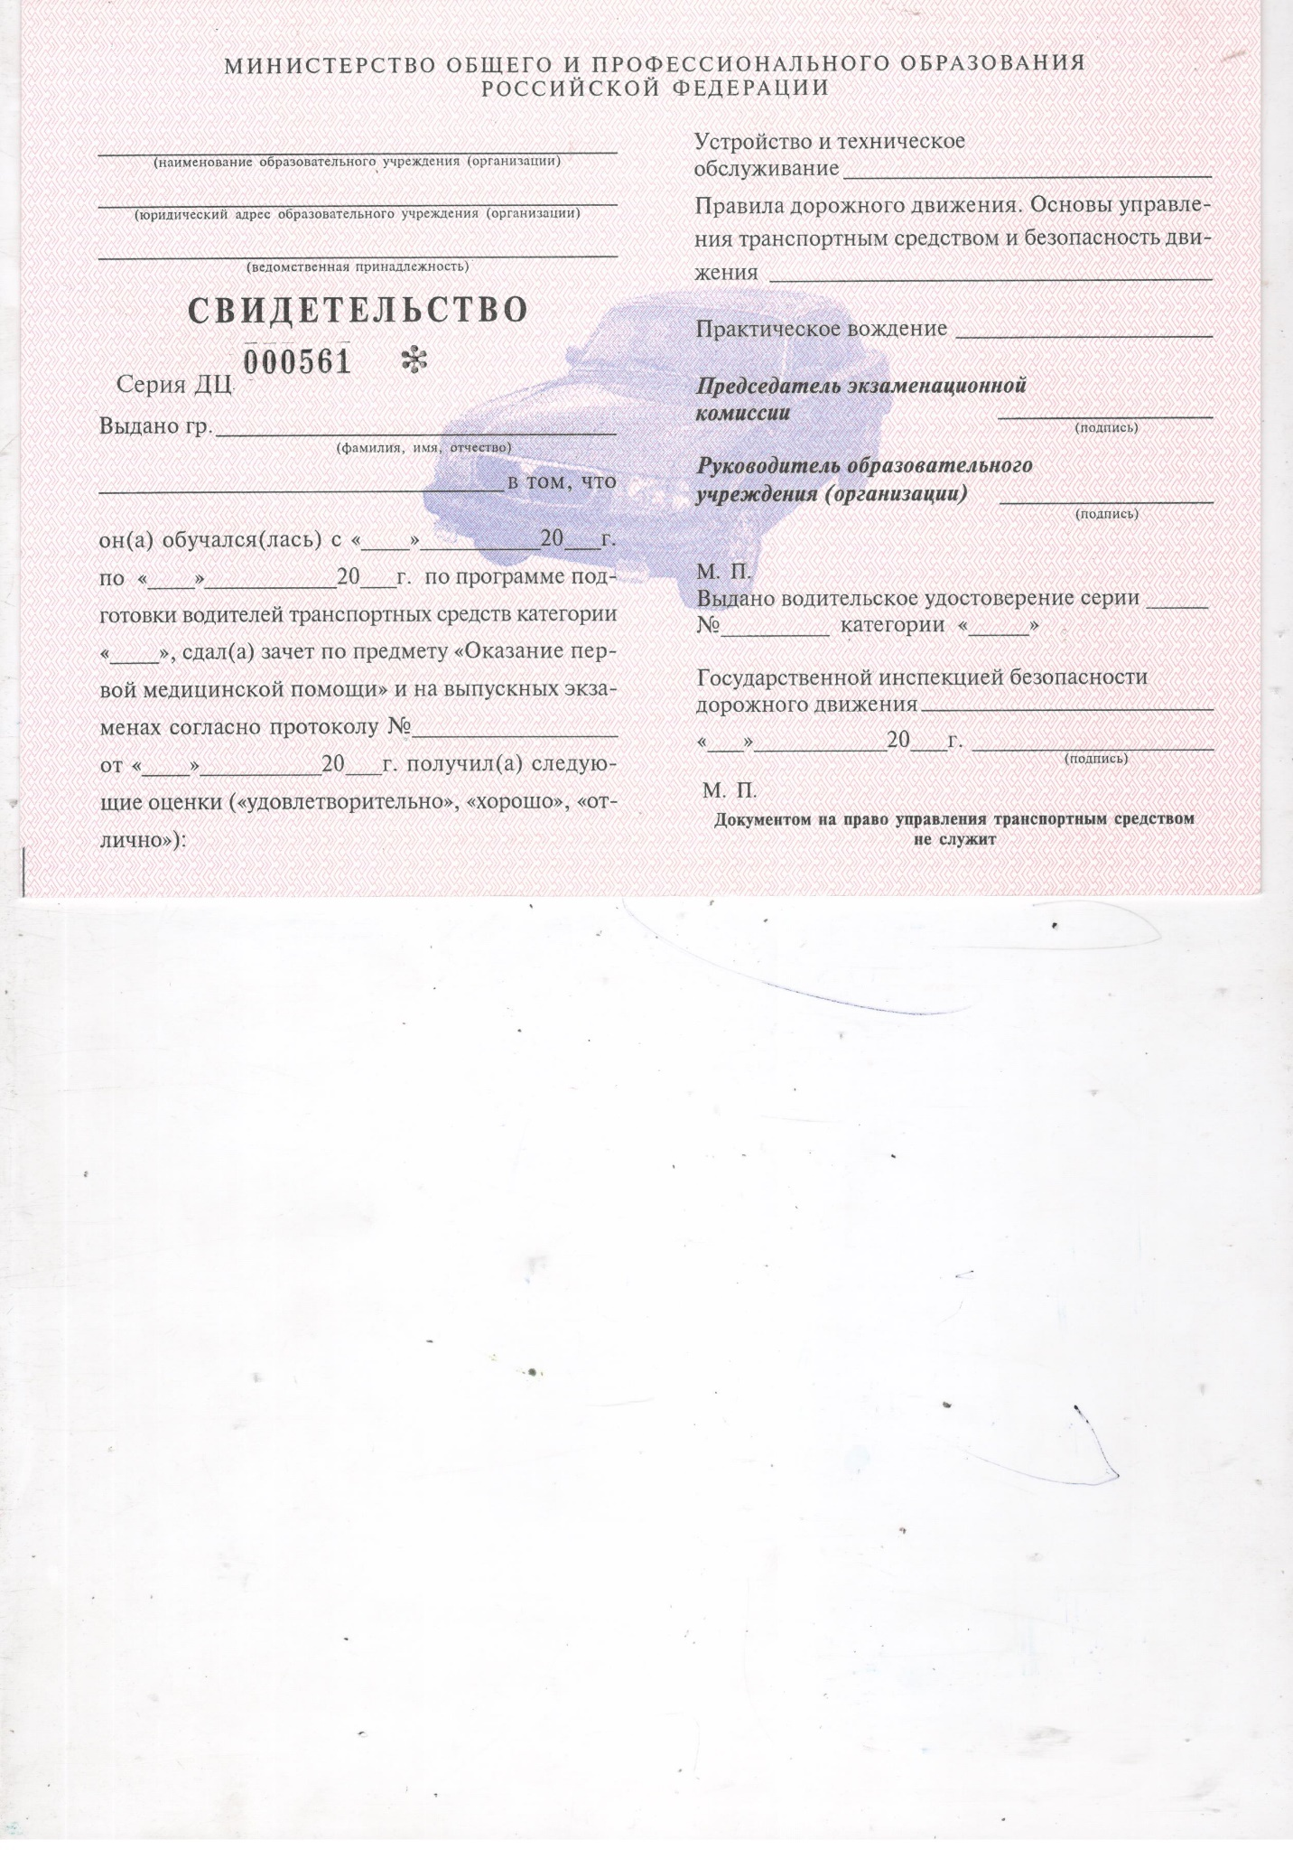

Приложение № 4 к Положению № 35

Муниципальное автономное
учреждение дополнительного
образования г. Хабаровска
«Детско-юношеский центр «Импульс»
ИНН/КПП 2724034270/272401001
УФК по Хабаровскому краю
(МАУ ДО ДЮЦ «Импульс»
л/с 30226Ш69450)
р/с № 40701810400001000048
ОТДЕЛЕНИЕ ХАБАРОВСК
Г. ХАБАРОВСК
БИК 040813001
Юридический адрес: Российская Федерация,
680031, г. Хабаровск, пер. Антенный, д. 3
Почтовый адрес: Российская Федерация,
680031, г. Хабаровск, пер. Антенный, д. 3
Тел./факс (4212) 33-38-48
Электронный адрес: impulse4@yandex.ru
______________№______________

СПРАВКА
Дана ____________________________ в том, что он (она) обучался (ась) в МАУ ДО ДЮЦ «Импульс» по дополнительной общеобразовательной общеразвивающей программе ___________________________________________________________________
с «______»____________20___г. по «____»__________20__ г.
Объем оказанных услуг: ________________________________________________________часов
количество прописью

Директор МАУ ДО ДЮЦ «Импульс» _______________ С.В.Базарнов

Приложение № 5 к Положению № 35
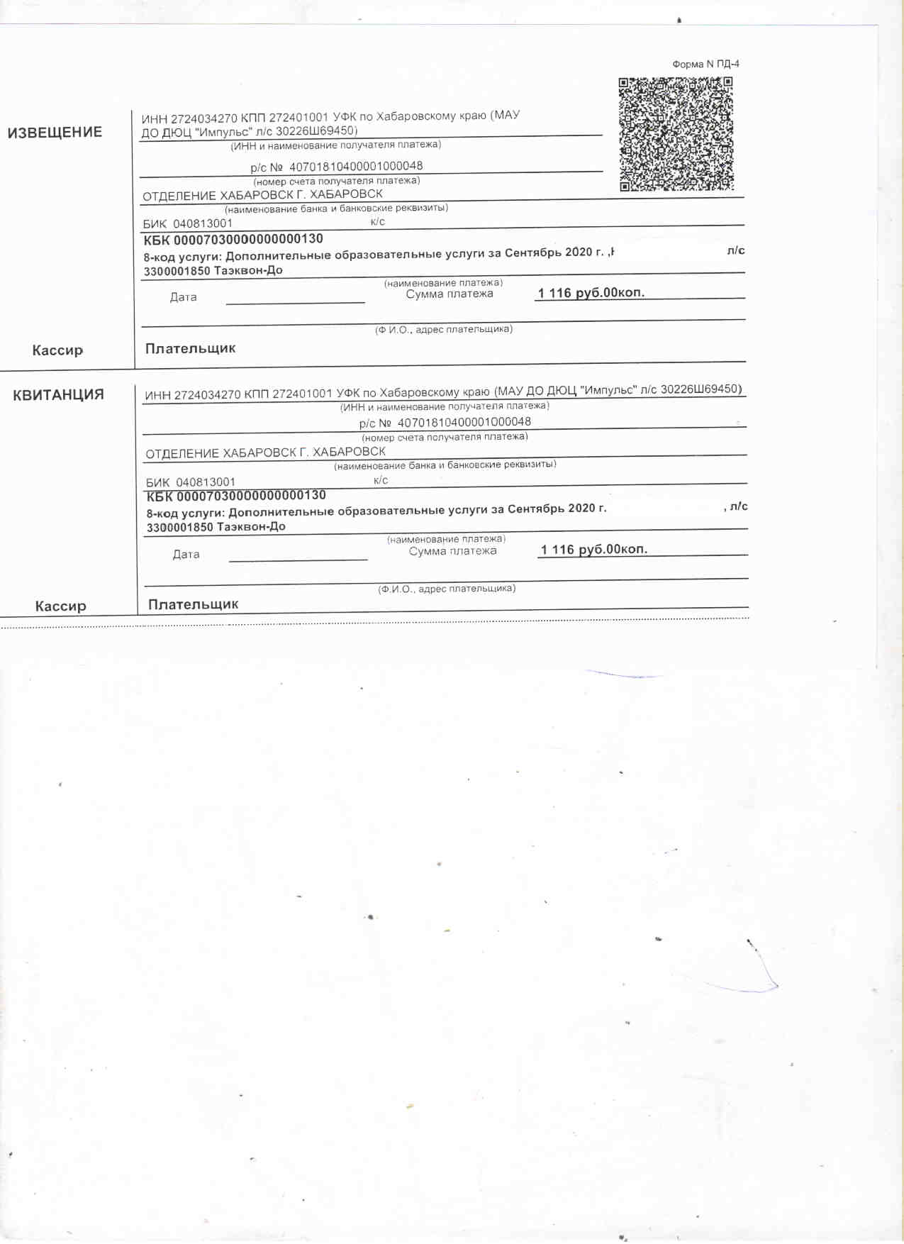

Приложение № 6 к Положению № 35

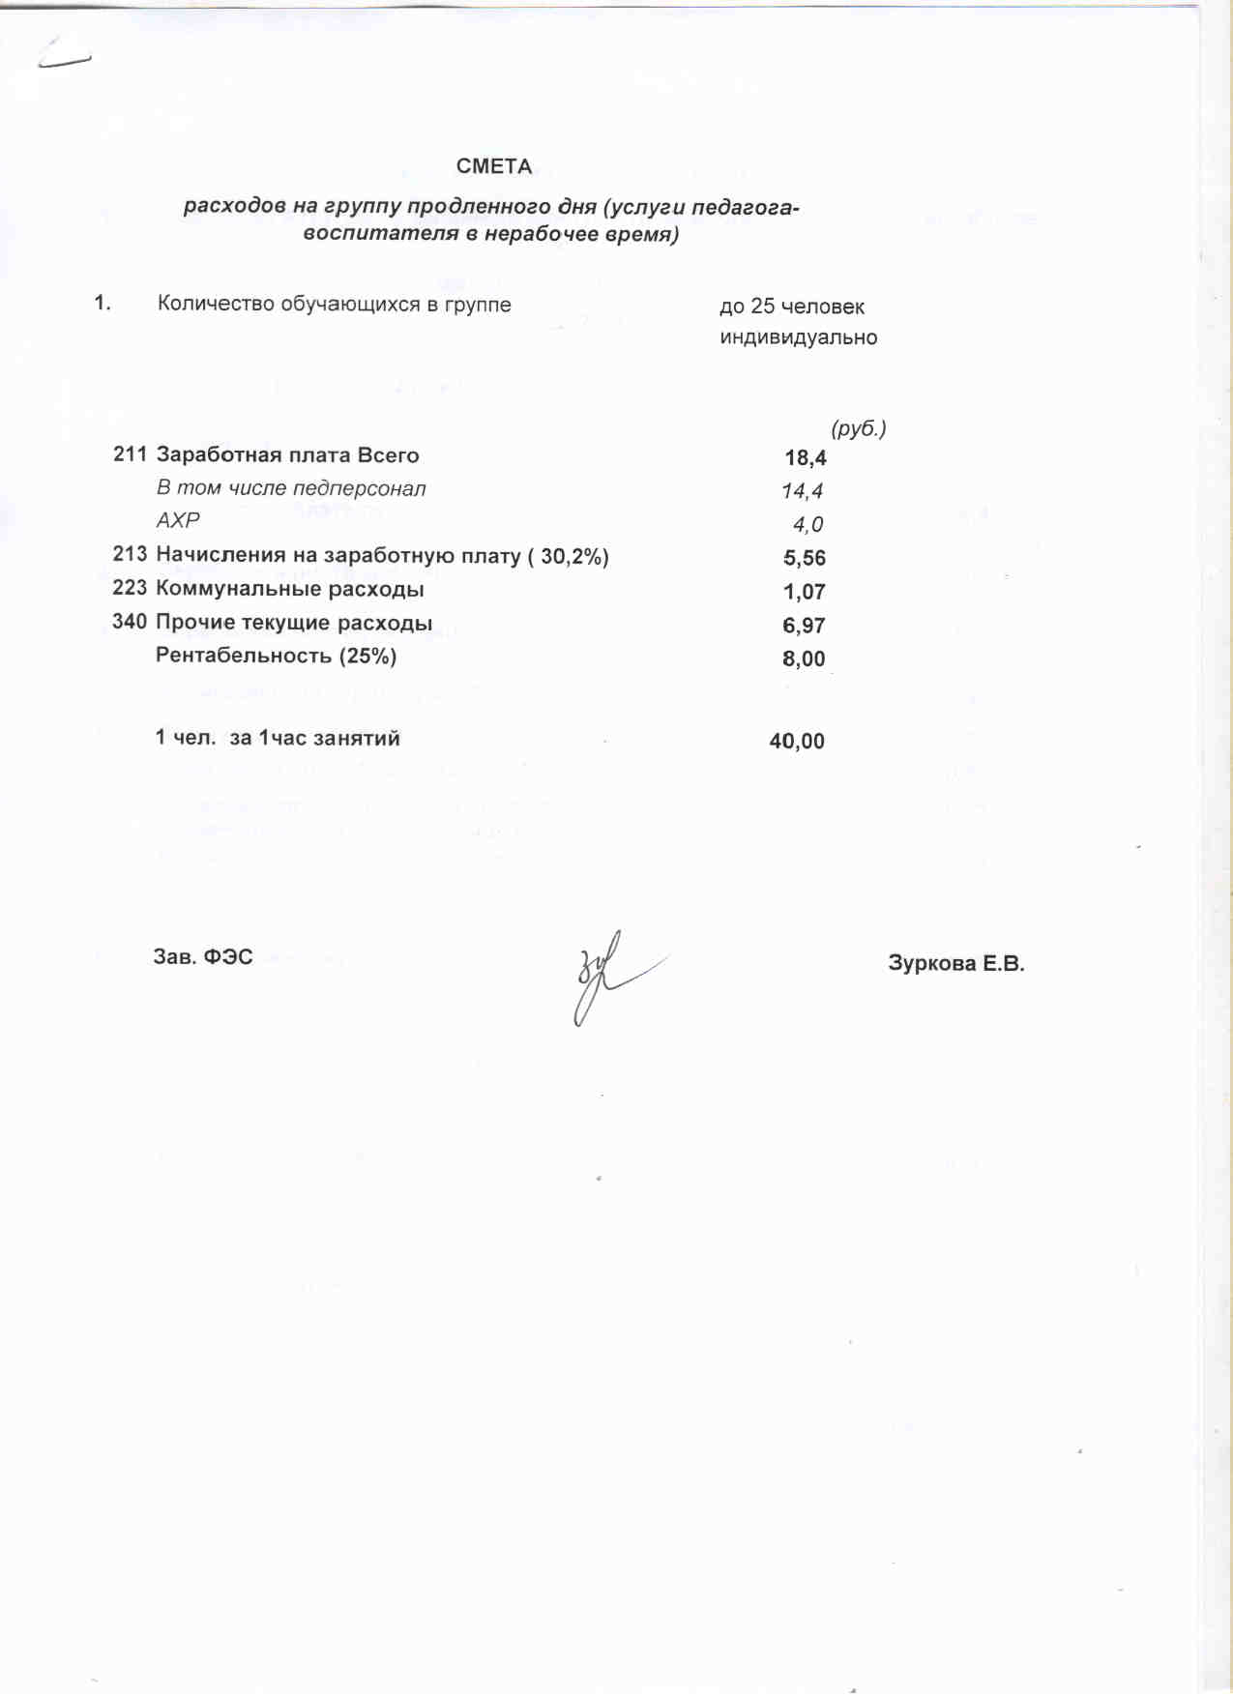

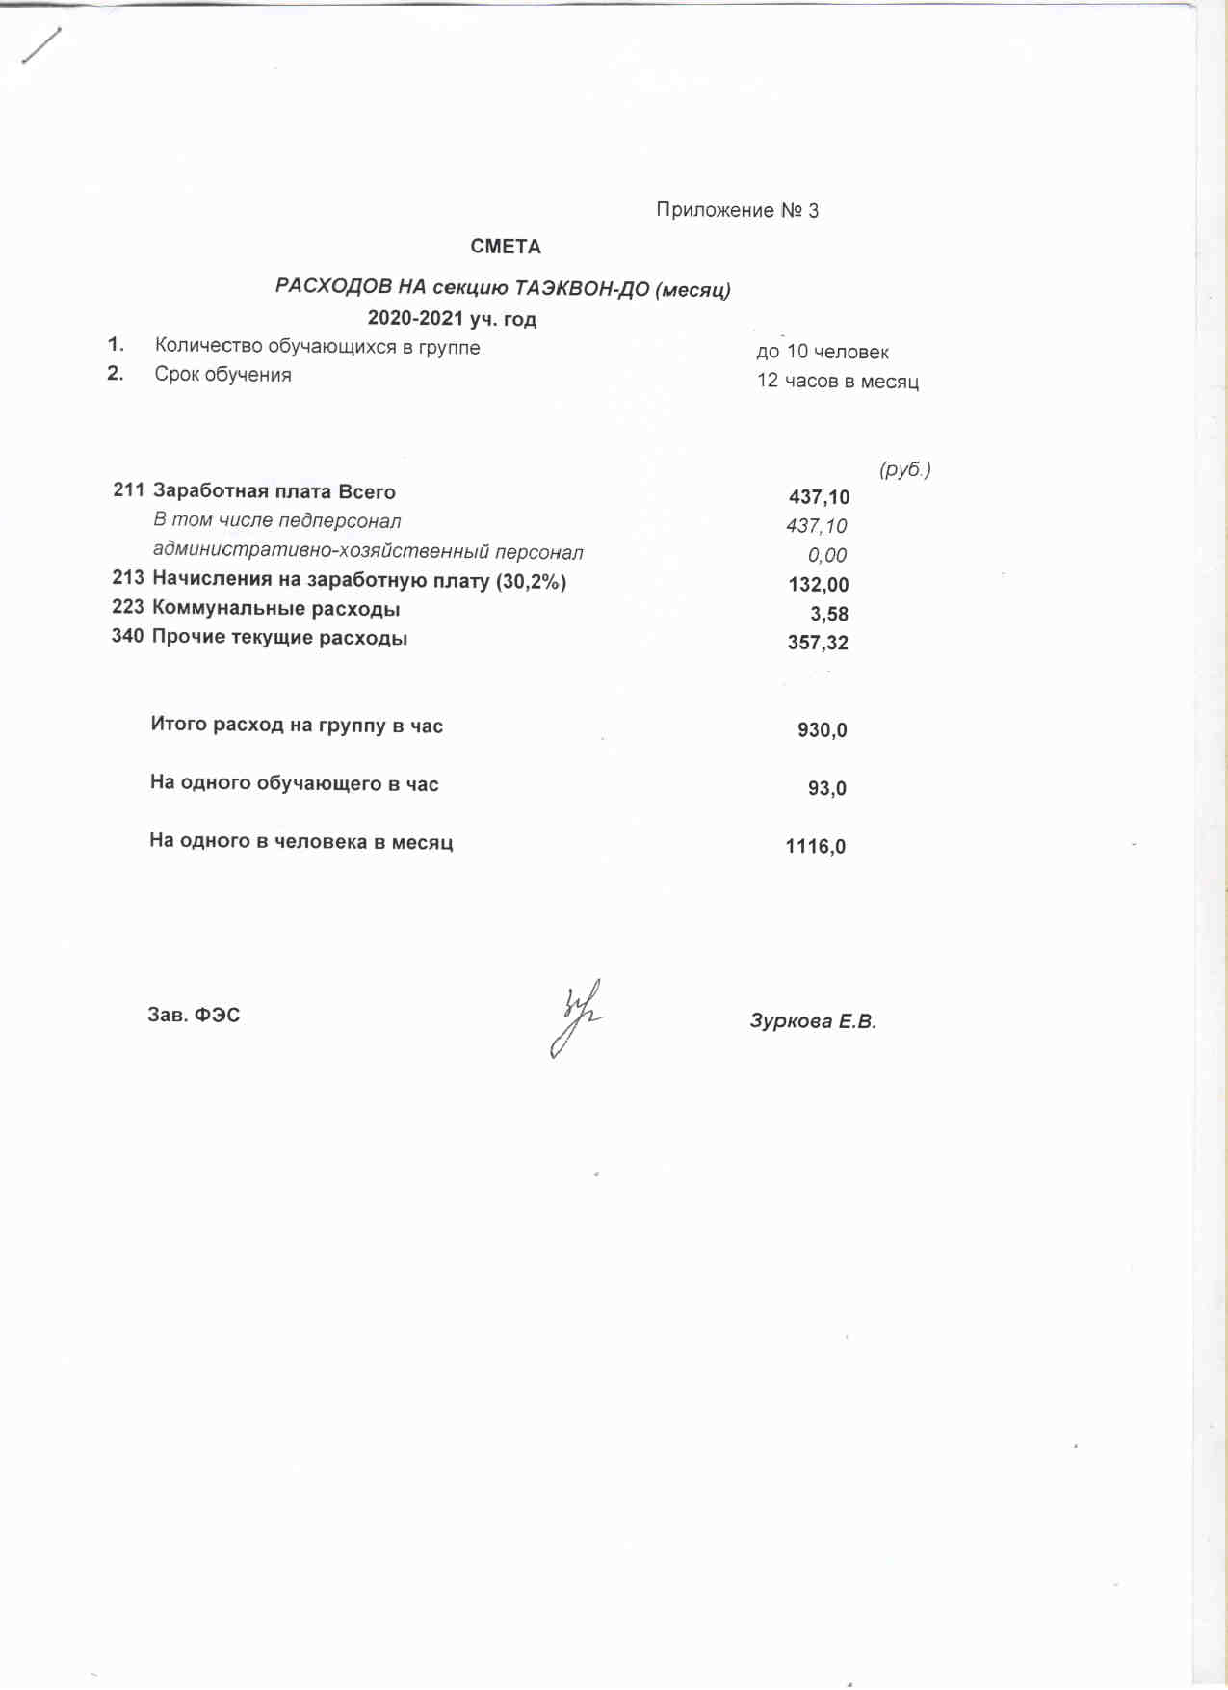

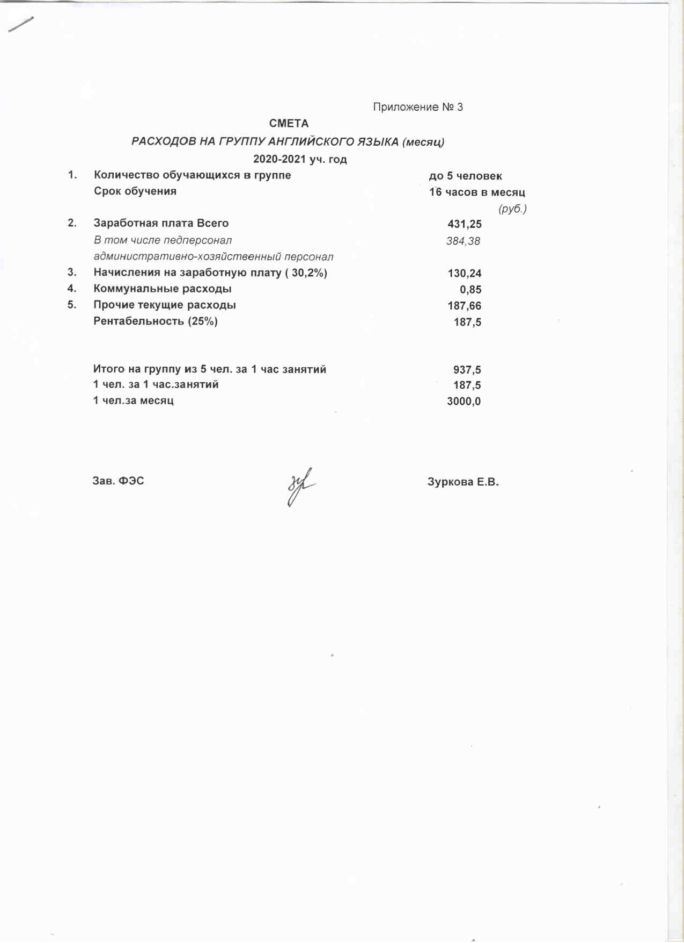

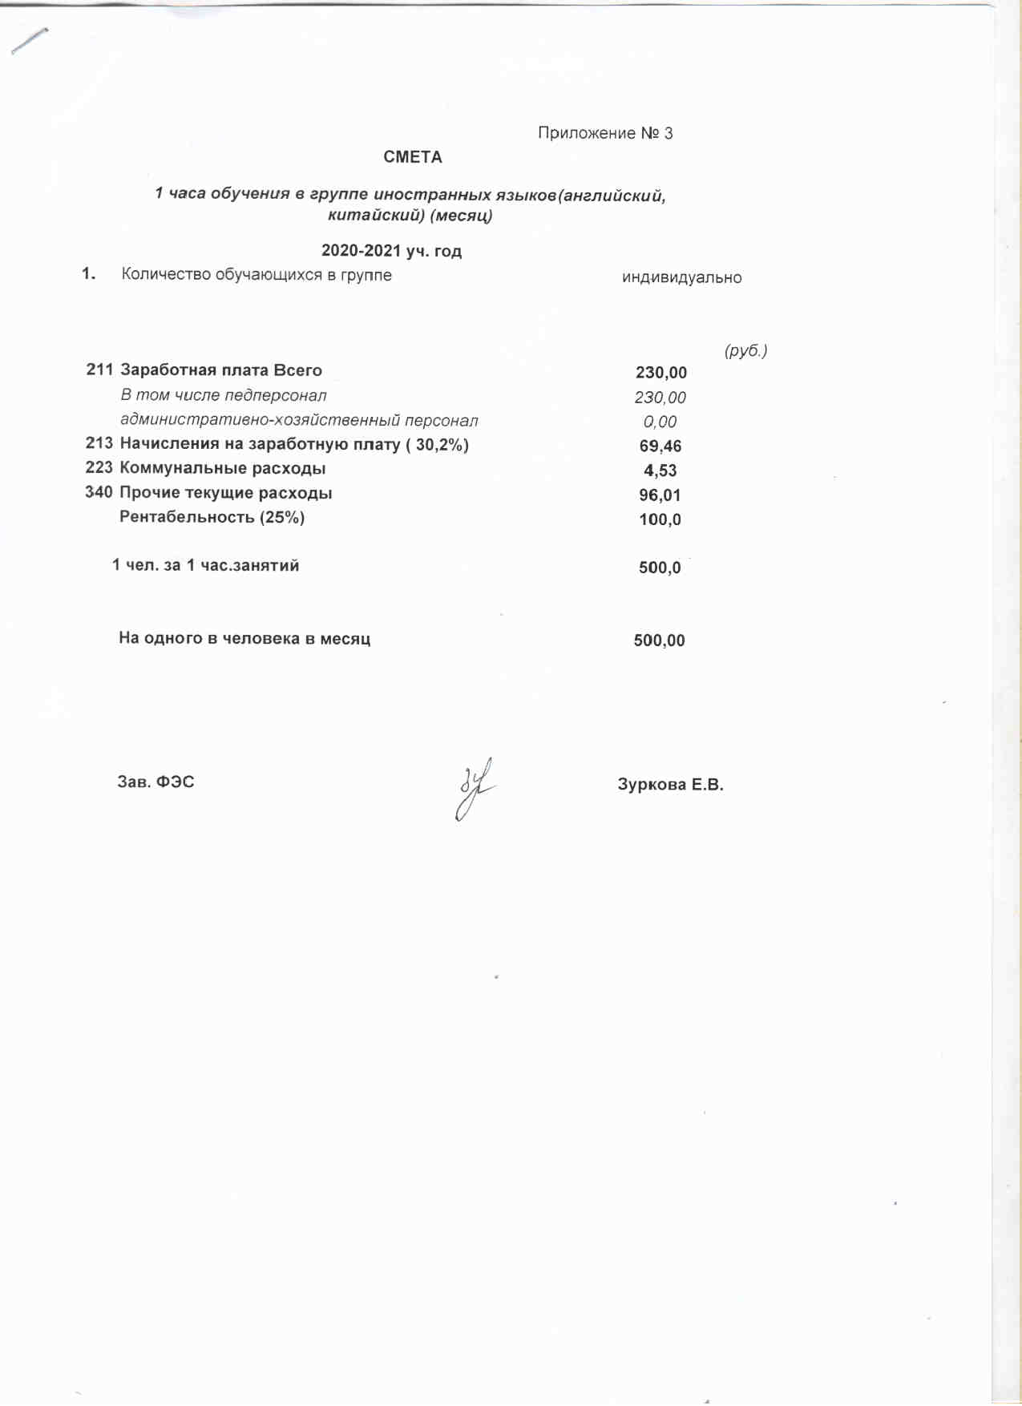

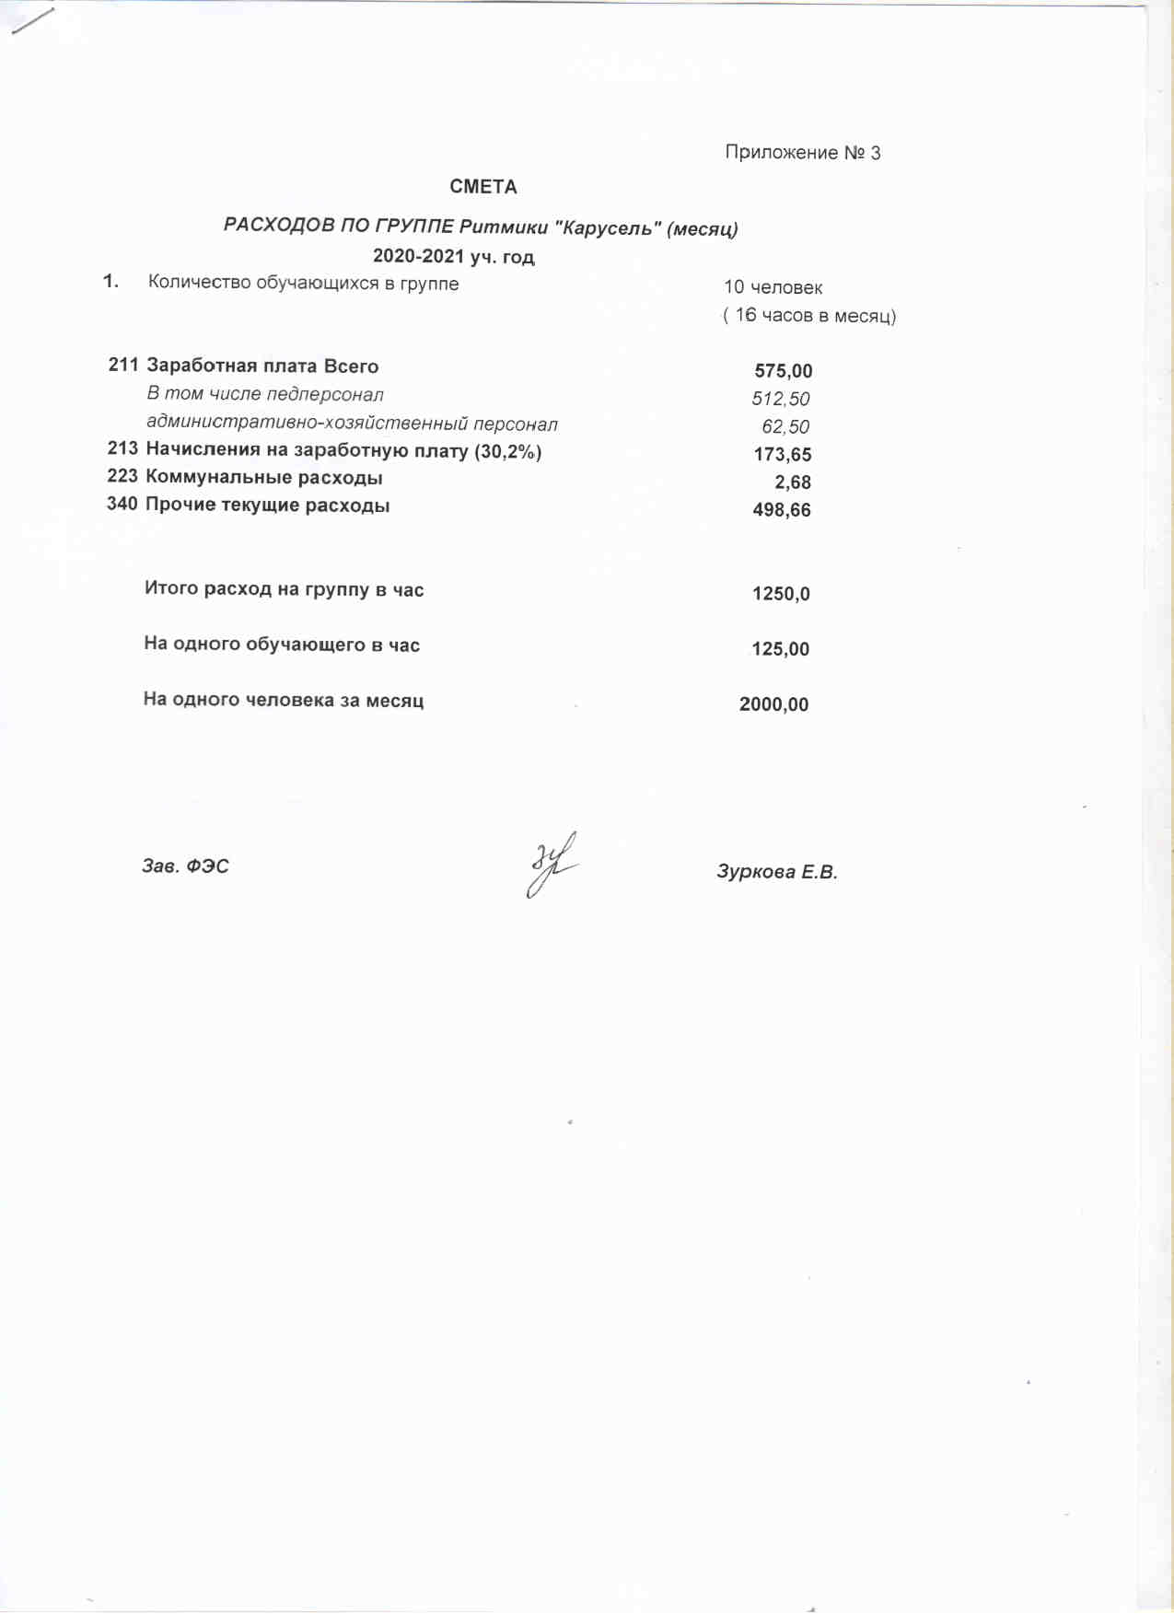

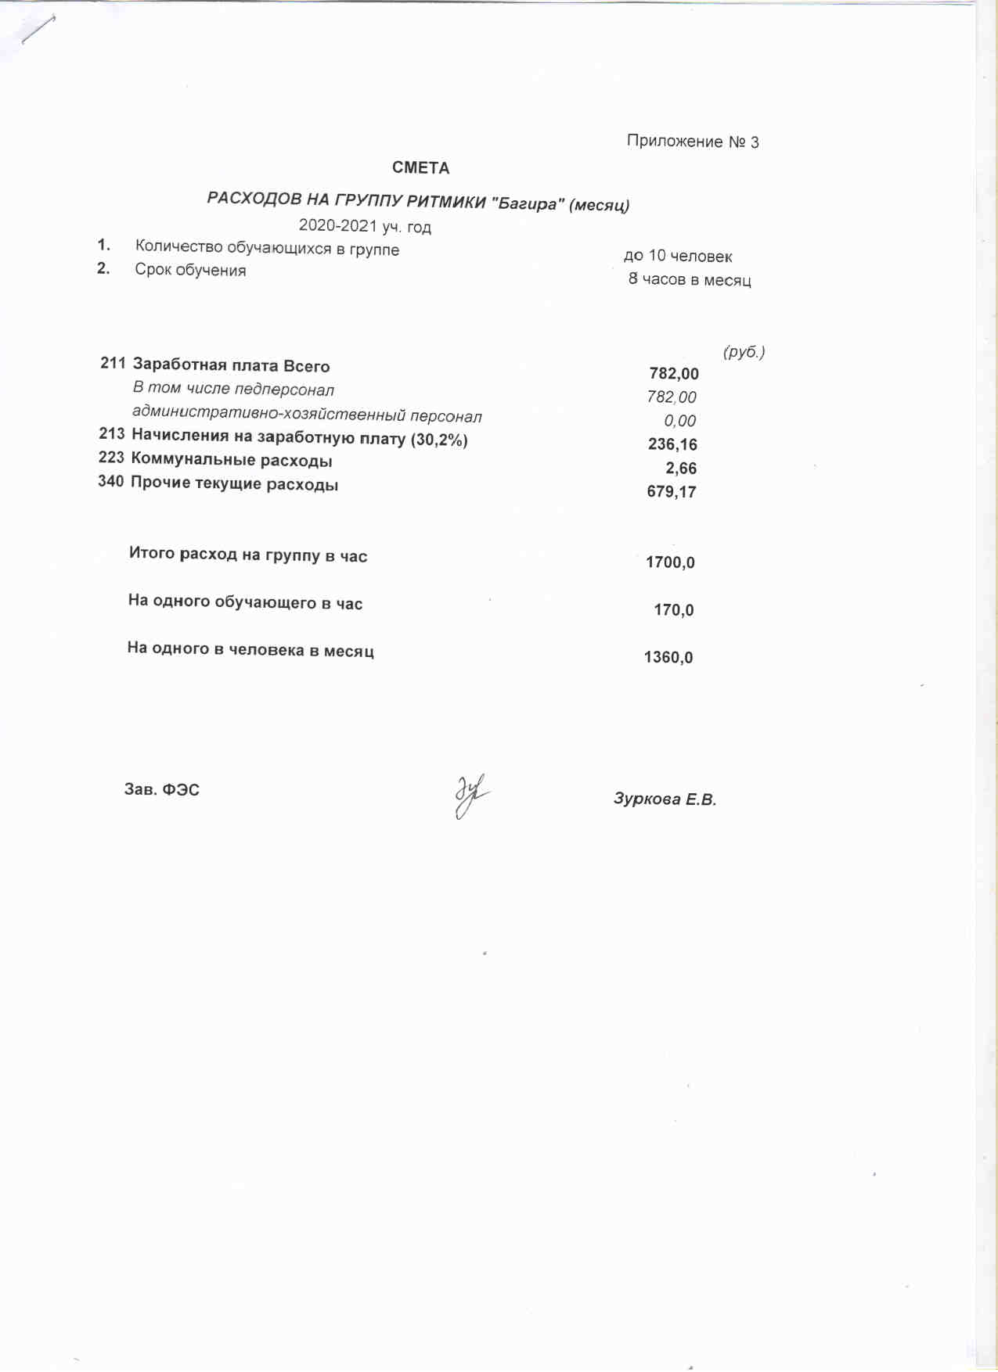

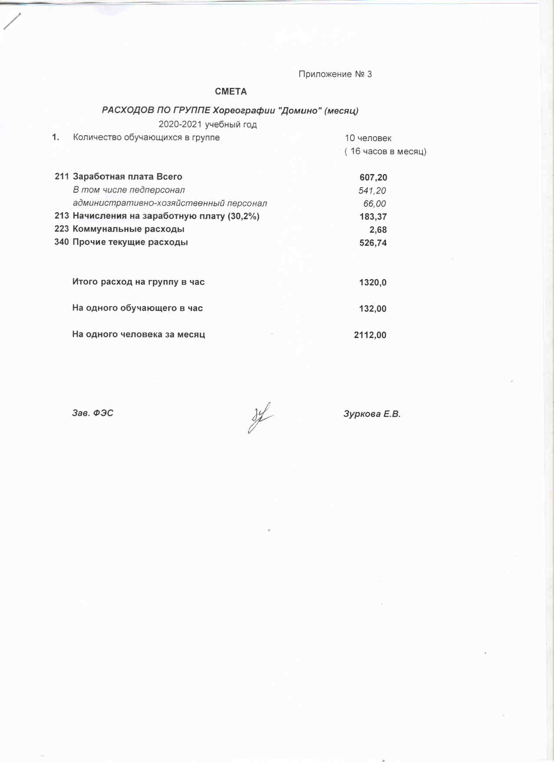

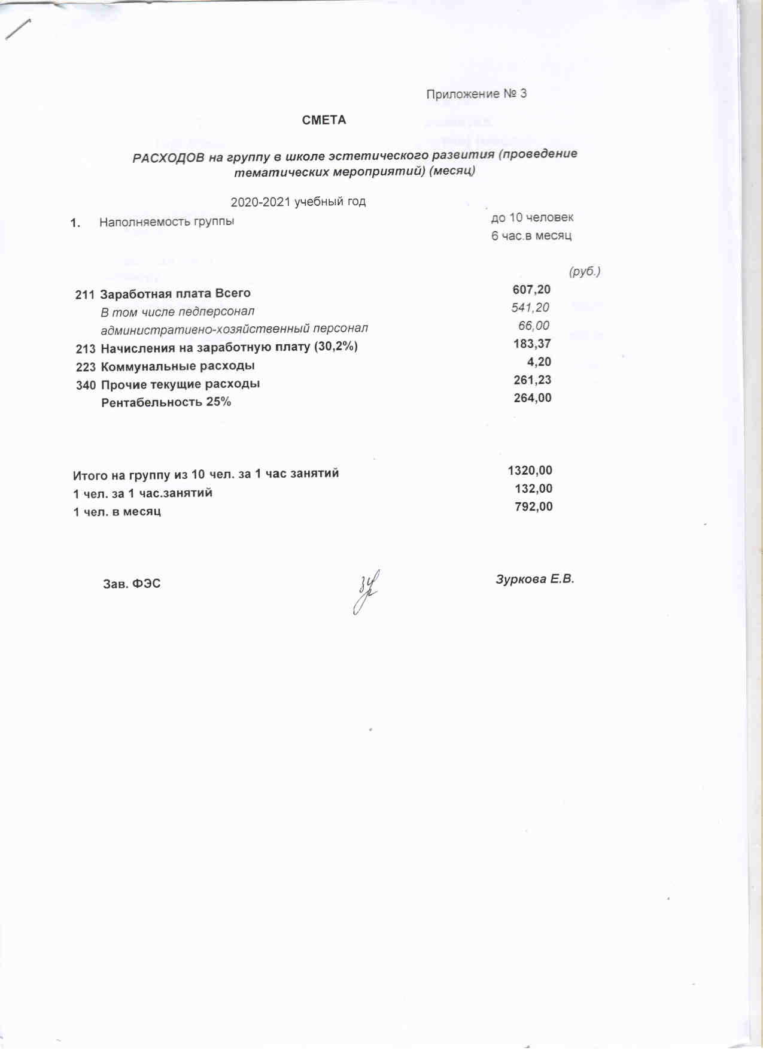

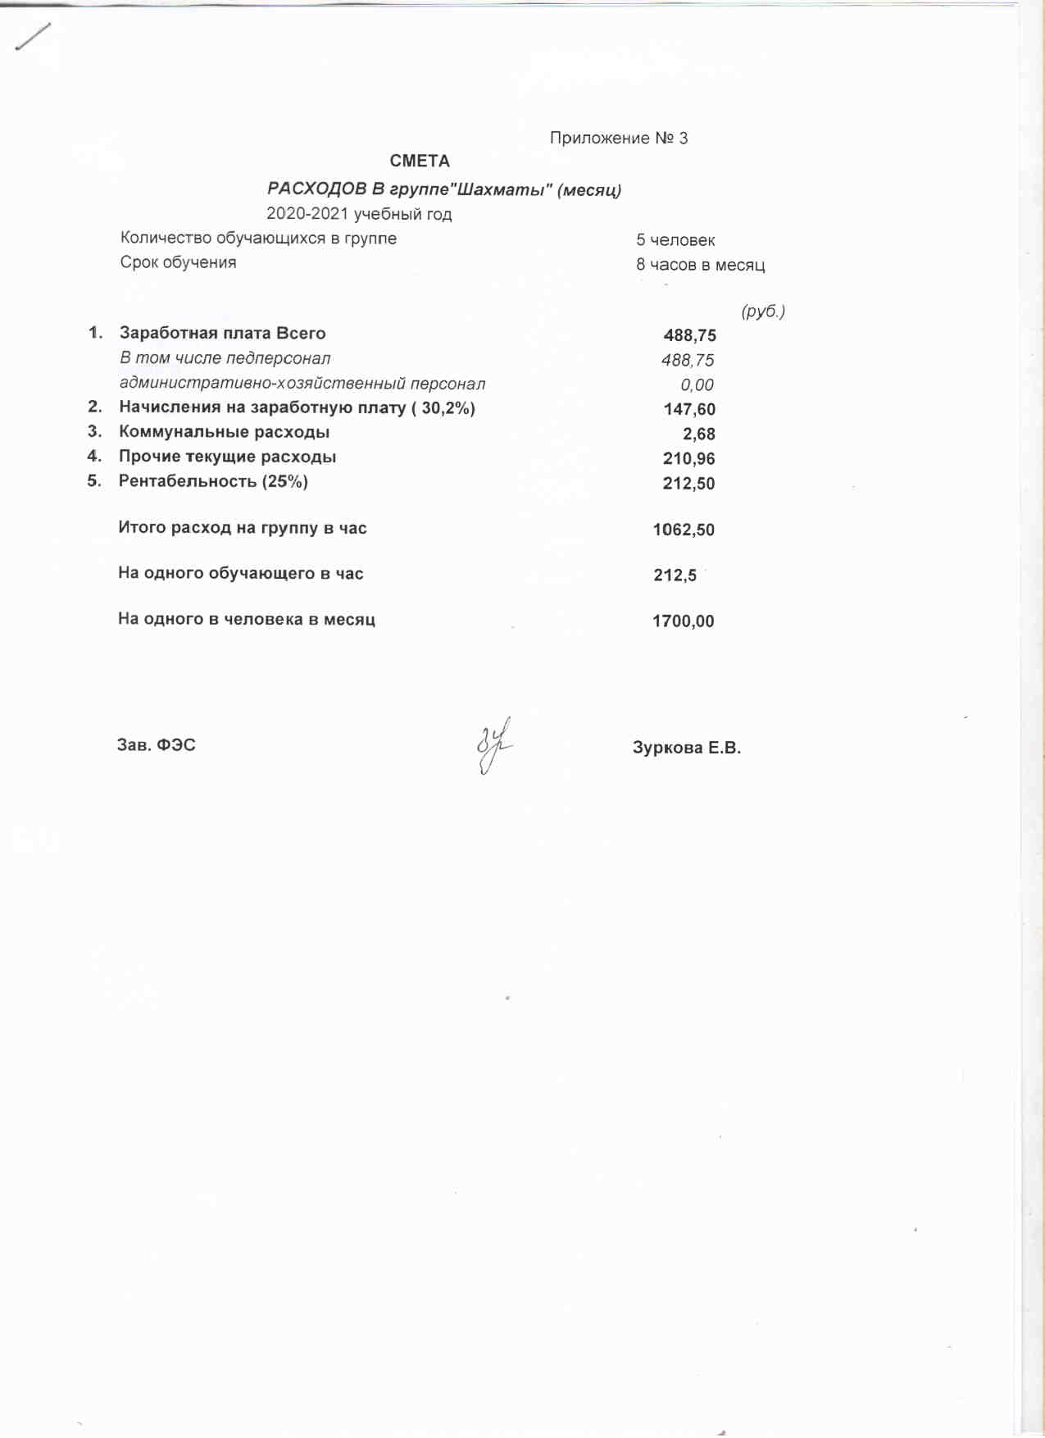

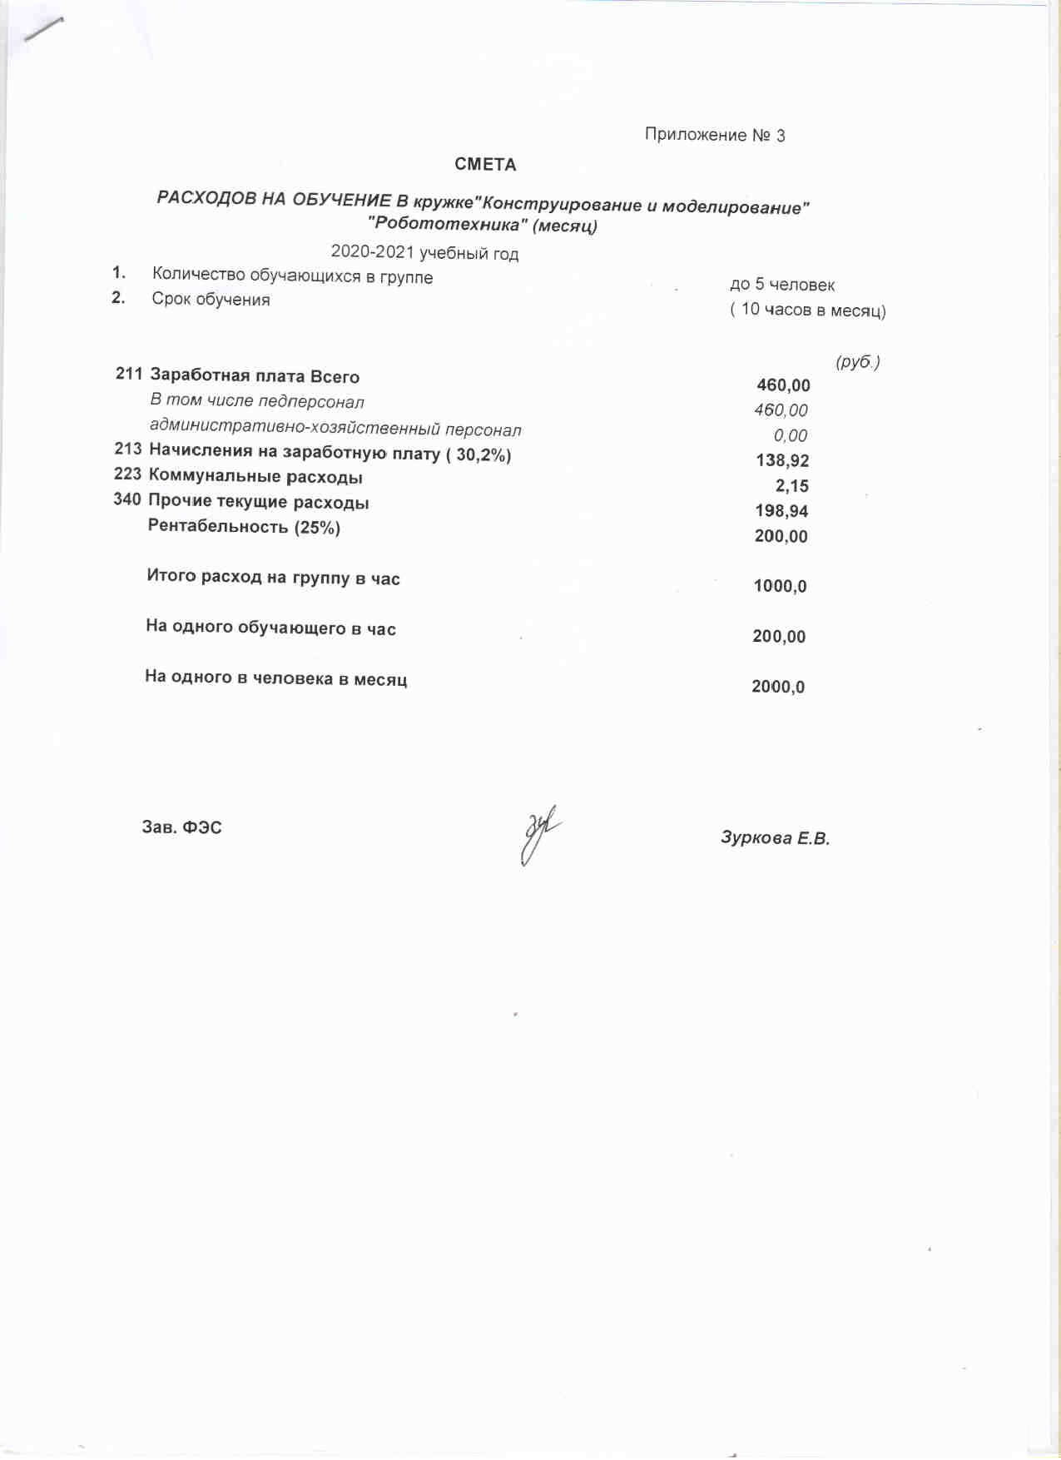

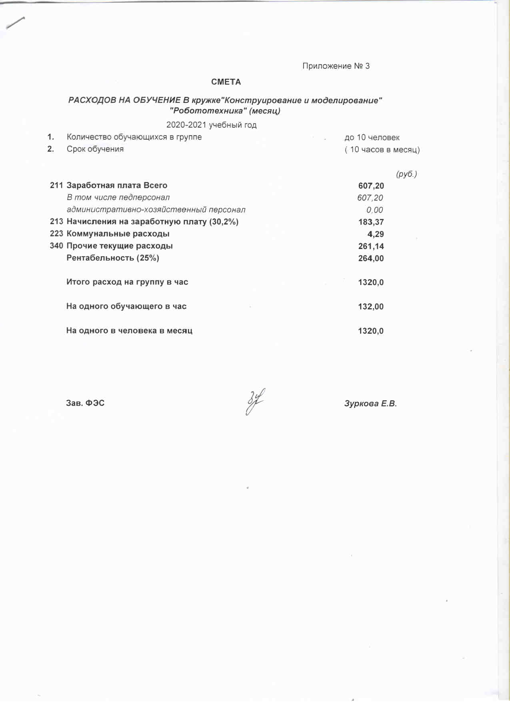

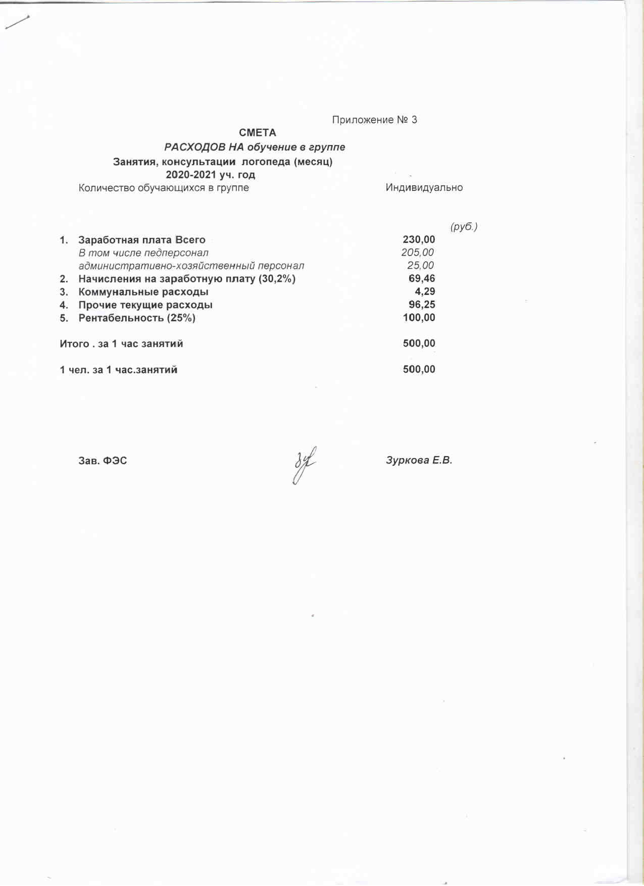

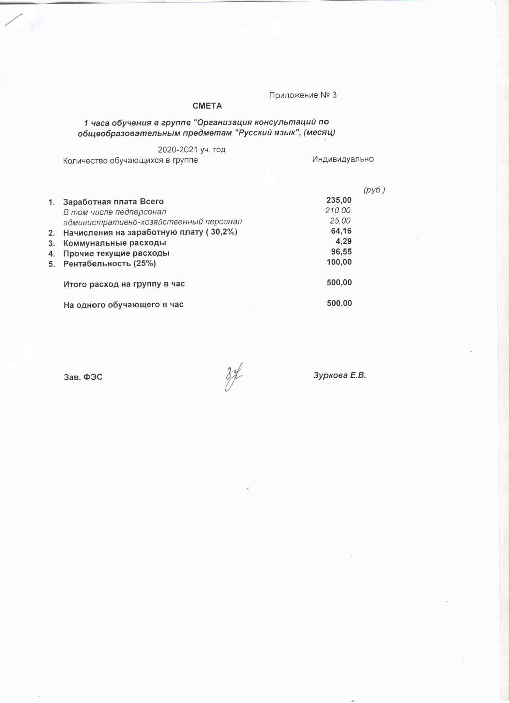

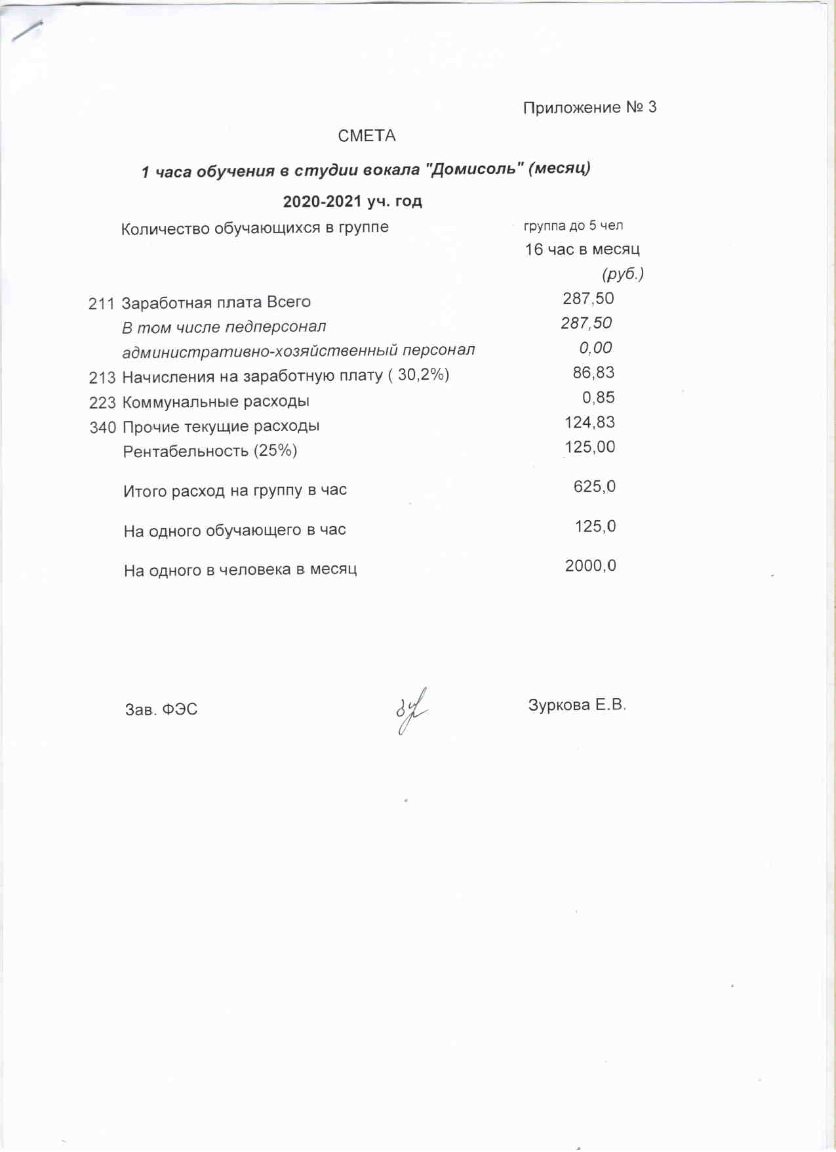

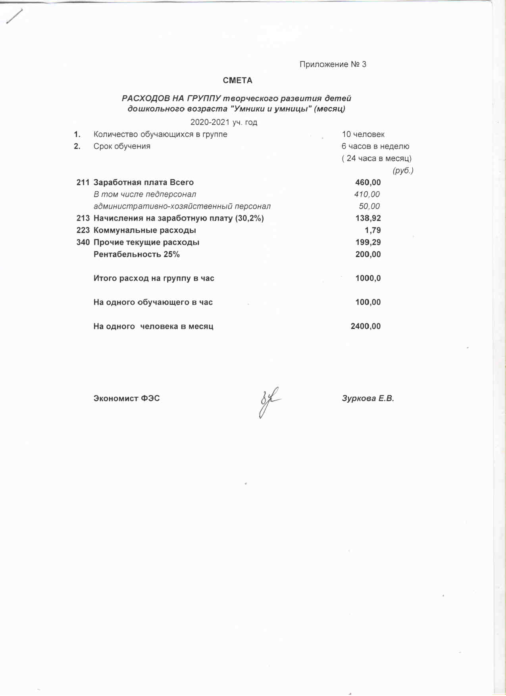

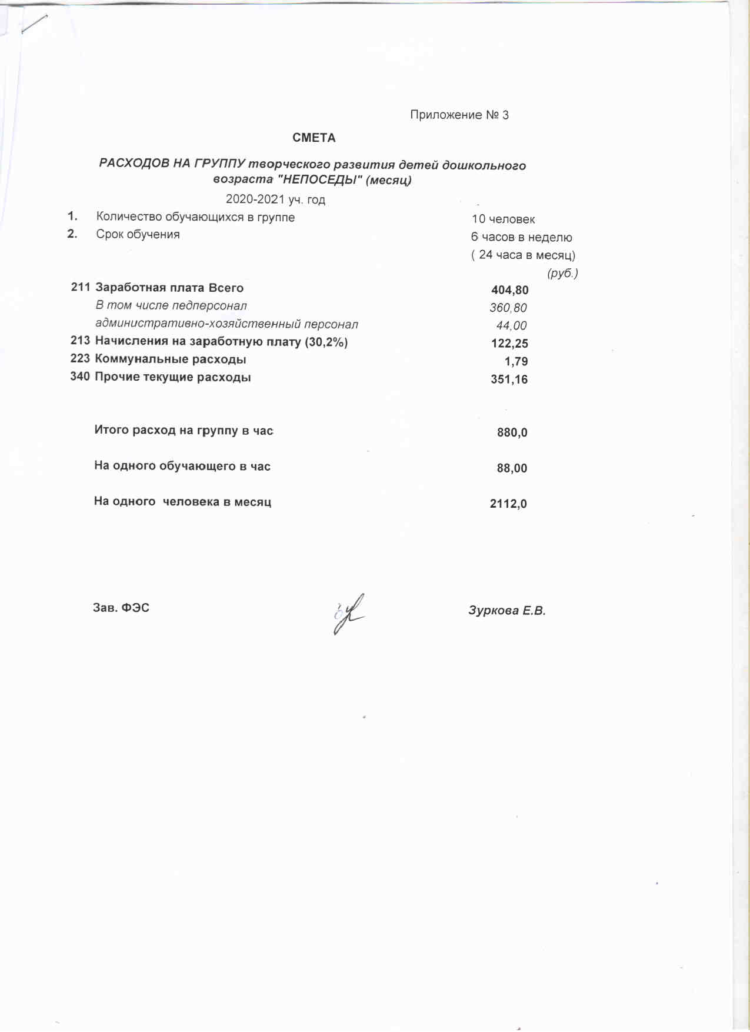

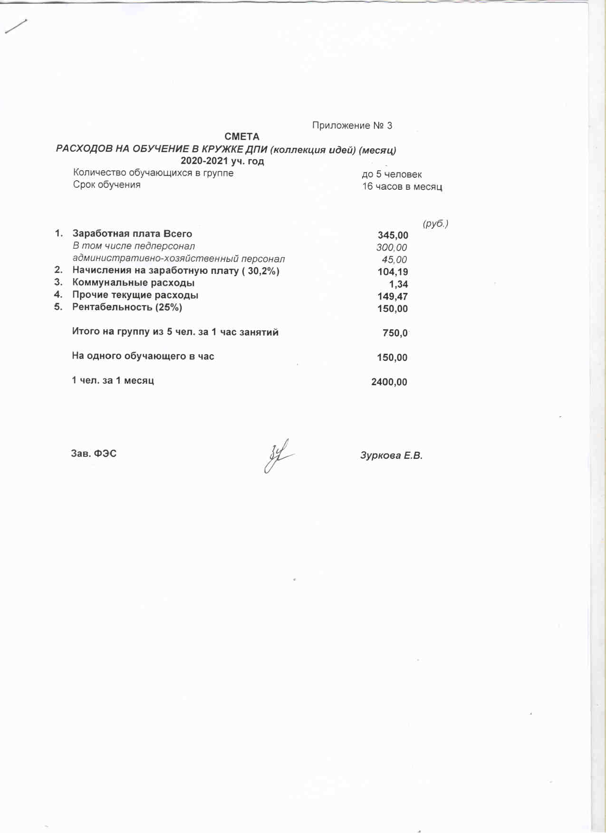

Приложение № 7 к Положению № 35
Приложение № 2 к договору № ________ от «____»________________20__г.
Об образовании на оказание платных
дополнительных образовательных услуг

Акт № ____
приема – сдачи оказанных услуг

г.Хабаровск «___»____________20___ г.

Муниципальное автономное учреждение дополнительного образования г.Хабаровска «Детско – юношеский центр «Импульс», именуемое в дальнейшем «Исполнитель», в лице директора Базарнова Сергея Владимировича, действующего на основании Устава и лицензии № 2425 от 08.09.2016г № 0001526 серия 27ЛО1, выданной Министерством образования и науки Хабаровского края, бессрочно с одной стороны и гражданин________________________________________________________________________
____________________паспорт:серия______________номер_________________________выдан_____________________________________________________________проживающий по адресу:________________________________________, именуемый в дальнейшем «Заказчик», с другой стороны, составили настоящий акт приема-сдачи оказанных услуг о том, что «Исполнитель» в установленный срок и в соответствии с требованиями и заданиями «Заказчика» оказал следующие платные образовательные услуги по обучению, в соответствии с дополнительной общеобразовательной общеразвивающей программой __________

№ | Наименование платной образовательной услуги | Наименование  платной образовательной  программы | Срок исполнения  (месяц) | Объем услуг  (количество часов) | Сумма оплаты
1 | Обучение, в соответствии с дополнительной общеобразовательной общеразвивающей программой_____ | Дополнительная общеобразовательная общеразвивающая  программа ______
Заказчик по объему и качеству оказанных исполнителем услуг претензий не имеет. Настоящий акт составлен в двух экземплярах: по одному для каждой из сторон, оба экземпляра имеют одинаковую юридическую силу

«Исполнитель»  ____________________ /_____________/  подпись расшифровка подписи  «_____»___________20______ г | «Заказчик»  ________________/___________________/  подпись расшифровка подписи  «_____»_____________20____г.

Приложение № 8 к Положению № 35
Договор №_______
об образовании на оказание платных дополнительных образовательных услуг

г. Хабаровск «_____»____________20__г.

муниципальное автономное учреждение дополнительного образования г.Хабаровска «Детско - юношеский центр «Импульс», (в дальнейшем Исполнитель) на основании лицензии на осуществлении образовательной деятельности, выданной Министерством образования и науки Хабаровского края, бессрочно № 2425 от 08.09.2016 г серия 27ЛО1 № 0001526, находящееся по адресу г. Хабаровск, пер. Антенный, д.3, в лице директора Базарнова Сергея Владимировича, действующего на основании Устава и______________________________________________________________________________________
фамилия, имя, отчество (при наличии) законного представителя несовершеннолетнего лица, - мать, отец, опекун, попечитель
_____________________________________________________________________________________________
место нахождения (место жительства), телефон законного представителя несовершеннолетнего лица
именуемый (в дальнейшем Заказчик), действующий в интересах несовершеннолетнего__________________________________________________________________________
фамилия, имя, отчество (при наличии) лица, зачисляемого на обучение, место жительства
_____________________________________________________________________________________________
именуемый (в дальнейшем Потребитель (учащийся), с другой стороны, совместно именуемые «Стороны», заключили настоящий Договор в соответствии с Гражданским кодексом Российской Федерации, Законом Российской Федерации от 07.02.1992 № 2300-1 «О защите прав потребителей», Федеральным законом от 29.12.2012 № 273-ФЗ «Об образовании в Российской Федерации», а также Правилами оказания платных образовательных услуг, утвержденными постановлением Правительства Российской Федерации от 15.08.2013 г. № 706 «Об утверждении Правил оказания платных образовательных услуг», Приказом Министерства образования и науки РФ от 25.10.2013 № 1185 «Об утверждении примерной формы договора об образовании на обучение по дополнительным образовательным программам (регистрация в Минюсте России 24.01.2014 № 31102) о нижеследующем:

1.ПРЕДМЕТ ДОГОВОРА
1.1.Исполнитель обязуется по заданию Заказчика оказать платные образовательные услуги по обучению, в соответствии с дополнительной общеобразовательной общеразвивающей программой «Группа творческого развития детей дошкольного возраста», в объеме ___ академических часов за срок обучения, 24 часа в месяц, 6 часов в неделю, где академический час равен - 20 минутам астрономического часа, по адресу 680031 г. Хабаровск, пер. Антенный, д.3, а Заказчик обязуется оплатить услуги (Таблица № 1)
Таблица № 1
№ | Наименование  платной  образовательной  услуги | Наименование  платной  образовательной  программы | Вид | Направленность | Форма обучения | Объем услуг  (количество часов) |  |  | Срок обучения
 |  |  |  |  |  | неделю | месяц | за срок обучения
1 | Обучение, в соответствии с дополнительной общеобразовательной общеразвивающей программой «Группа творческого развития детей дошкольного возраста» | Дополнительная общеобразовательная общеразвивающая программа «Группа творческого развития детей дошкольного возраста» | Дополнительная общеобразовательная  программа: дополнительная общеразвивающая  программа | социально - педагогическая | очная, всем составом | 6 | 24 |  | в соответствии с пунктом 9.1 договора

1.2. После прохождения полного курса обучения и успешной сдачи итоговой аттестации по желанию Заказчика или самого Потребителя выдается Справка (Приложение № 1) об окончании дополнительной общеобразовательной общеразвивающей программы «Группа творческого развития детей дошкольного возраста» («Непоседы») или её части.

2. ПРАВА ИСПОЛНИТЕЛЯ, ЗАКАЗЧИКА, ПОТРЕБИТЕЛЯ (УЧАЩЕГОСЯ)
Исполнитель вправе:
2.1. Снизить стоимость платных образовательных услуг по договору с учетом покрытия недостающей стоимости платных образовательных услуг за счет собственных средств Исполнителя, в том числе средств, полученных от приносящей доход деятельности, добровольных пожертвований и целевых взносов физических и (или) юридических лиц.
2.2.Отказать Заказчику, Потребителю (учащемуся) в заключении договора на новый срок по истечении действия настоящего договора, если Заказчик, Потребитель (учащийся) в период его действия допускал нарушения, предусмотренные гражданским законодательством и настоящим договором и дающие Исполнителю право в одностороннем порядке отказаться от исполнения договора.

Заказчик, Потребитель (учащийся) вправе:

2.3.Требовать от Исполнителя предоставления информации: по вопросам, касающимся организации и обеспечения надлежащего исполнения услуг, предусмотренных разделом 1 настоящего договора, образовательной деятельности Исполнителя и перспектив ее развития; об освоении программ и достижениях, поведении, отношении Потребителя (учащегося),к усвоению программы и его способностях в отношении обучения.
2.4.Обращаться к работникам Исполнителя по всем вопросам деятельности образовательной организации;
получать полную и достоверную информацию об оценке своих знаний и критериях этой оценки; пользоваться имуществом Исполнителя, необходимым для обеспечения образовательной деятельности, во время занятий, предусмотренных расписанием.
2.5.На заключение договора на новый срок по истечении срока действия настоящего договора, если Заказчик, Потребитель (учащийся) надлежащим образом исполнили свои обязательства по настоящему договору.
2.6. На перерасчет стоимости оплаты за пропущенные занятия Потребителя (учащегося).

3.ОБЯЗАННОСТИ ИСПОЛНИТЕЛЯ

Исполнитель обязан:

3.1. Организовать и обеспечить Заказчику, Потребителю (учащемуся) надлежащее исполнение услуг, предусмотренных разделом 1 настоящего договора, в полном объеме в соответствии с образовательными программами (частью образовательной программы) учебным планом, годовым календарным учебным графиком, расписанием занятий, разрабатываемыми Исполнителем и условиями договора.
3.2. Обеспечить проведение обучения специалистами, отвечающими следующим требованиям:
- Высшее профессиональное образование или среднее профессиональное образование в области, соответствующей профилю кружка, секции, студии без предъявления требований к стажу работы либо высшее профессиональное образование или среднее профессиональное образование и дополнительное профессиональное образование по направлению «образование и педагогика» без предъявления требований к стажу работы.
- прохождение курсов повышения квалификации
- получение сертификатов по данному направлению.
3.3.Предоставлять надлежащий уровень методического и материально – технического обеспечения процесса оказания услуг:
- соответствие содержания учебного материала предусмотренной договором образовательной программе Исполнителя;
- простоту, ясность, логичность и доступность изложения материала, иллюстрирование практическими примерами
- техническую оснащенность помещения, где проходит занятие.
3.4.Обеспечить Потребителя (учащегося) за свой счет предметами, необходимыми для надлежащего исполнения Исполнителем обязательств по оказанию платных образовательных услуг, в количестве, соответствующем возрасту и потребностям Потребителя (учащегося).
3.5.Предоставлять Заказчику, Потребителю (учащемуся) достоверную информацию о себе и об оказываемых платных образовательных услугах, обеспечивающую возможность их правильного выбора.
3.6.Довести до сведения Заказчика информацию, содержащую сведения о предоставлении платных образовательных услуг в порядке и объеме, которые предусмотрены Законом Российской Федерации от 07.02.1992 № 2300-1 «О защите прав потребителей» и Федеральным законом от 29.12.2012 № 273-ФЗ «Об образовании в Российской Федерации», в том числе с Уставом Учреждения, лицензией на право ведения образовательной деятельности, образовательной программой (частью образовательной программы), Положением «Об оказании платных образовательных услуг» и другими документами регламентирующими организацию образовательного процесса по обучению по дополнительным общеобразовательным программам в Учреждении. Обеспечить соответствие сведений, указанных в настоящем договоре, информации, размещенной на официальном сайте образовательной организации в сети «Интернет» на дату заключения настоящего договора.
3.7. Обеспечить для оказания платных образовательных услуг условия, соответствующие требованиям, установленным СанПинами к условиям реализации соответствующих образовательных программ.
3.8. Во время оказания платных образовательных услуг проявлять уважение к личности Потребителю (учащемуся), оберегать его от всех форм физического и психологического насилия, обеспечить условия укрепления нравственного, физического и психологического здоровья, эмоционального благополучия Потребителя (учащегося) с учетом его индивидуальных особенностей, обеспечивать безопасность Потребителя (учащегося) во время пребывания в МАУ ДО ДЮЦ «Импульс
3.9. Сохранить место за Потребителем (учащимся) (в системе оказываемых организацией платных образовательных услуг) в случае его болезни, лечения, карантина, отпуска родителей, каникул и в других случаях пропуска занятий по уважительным причинам
3.10. Своевременно информировать Заказчика, Потребителя (учащегося)
- о времени и месте проведения занятий, перенос занятий осуществляется по уважительным причинам по согласованию с заказчиком, при этом Исполнитель обязан сообщить Заказчику или Потребителю (учащемуся) о месте и времени проведения занятий не позднее окончания дня, на который было назначено занятие
- предоставлять до заключения договора и в период его действия достоверную информацию о себе и об оказываемых платных образовательных услугах, обеспечивающей возможность их правильного выбора
- информация предоставляется в месте фактического осуществления образовательной деятельности
3.11.Уведомить Заказчика о целесообразности оказания Учащемуся образовательных услуг в объеме, предусмотренном разделом 1 настоящего договора, вследствие его индивидуальных особенностей, делающих возможным или педагогически нецелесообразным оказание данных услуг.
3.12. Принимать от Заказчика оплату за дополнительные образовательные услуги в соответствии с порядком, установленным п.6 настоящего договора и вести индивидуальный учет оплаты.
3.13. Исполнитель обязан оказывать услуги Заказчику в течение согласованных в договоре сроков, в соответствии с расписанием, согласно которому проводятся занятия. Занятия по программе «Группа творческого развития детей дошкольного возраста» проводятся 2 раза в неделю по отдельному расписанию
3.14. В подтверждение факта оказания услуг стороны составляют ежемесячно акты приема сдачи оказанных услуг по форме, согласованной в Приложении № 2.
3.15. Данный акт подлежит составлению и подписанию сторонами в течение 2 – х дней по окончании каждого месяца оказания услуг, при условии, что услуги оказаны Исполнителем.
3.16. Подписание акта об оказании услуг будут осуществлять: со стороны Исполнителя - директор МАУ ДО ДЮЦ «Импульс», со стороны Заказчика - - законного представителя несовершеннолетнего лица, -мать, отец, опекун, попечитель.
3.17.В случае уклонения или немотивированного отказа Заказчика от подписания акта Исполнитель вправе составить односторонний акт об оказании услуг. Услуги, указанные в данном акте, считаются предоставленными Исполнителем и принятыми Заказчиком и подлежат оплате в соответствии с условиями договора.
3.18.В акте об оказании услуг по настоящему договору должны быть указаны наименование, номер и дата договора.
3.19.Услуги, предусмотренные настоящим договором, должны быть оказаны в сроки определяемые сроками договора.
3.20. Исполнитель при оказании платных образовательных услуг:
3.20.1.Прогнозирует тенденции изменения ситуации в области образования для корректировки учебных планов и программ, последствия запланированных изменений в программе, учебном плане, последствия внедрения новшеств.
3.20.2. Планирует и организует учебно-воспитательный процесс на занятиях по дополнительной общеразвивающей программе «Группа творческого развития детей дошкольного возраста», используя современные технологии (здоровьесбережения, информационно – коммуникативные и др.)
3.20.3. Координирует взаимодействие учащихся между собой во время занятий.
3.20.4.Контролирует соблюдение Потребителями во время занятий правил техники безопасности, безопасность используемых в образовательном процессе оборудования, технических и наглядных средств обучения.
3.20.5.Корректирует ход выполнения учебного плана и программы.
3.20. 6. Разрабатывает дополнительную общеобразовательную программу по образовательной услуге.
3.20.7.Обеспечивает своевременное составление установленной отчетной документации и ее представление непосредственным ответственным в отпечатанном виде, своевременное и аккуратное заполнение журналов посещаемости, своевременное проведение инструктажа учащихся по технике безопасности в закрепленном помещении и его регистрацию в журнале, сохранность оборудования, мебели и санитарного состояния закрепленного помещения, а также любого другого помещения, в котором педагог проводит занятия, своевременное информирование руководителя Центра о невозможности выхода на работу из-за болезни, при не выдачи часов в месяц по причине болезни, оплата производится по факту, согласно акта приема – сдачи оказанных услуг, а материал изучается путем уплотнения материала.
3.20.8.Предоставляет возможность администрации и (или) назначенным ей лицам присутствовать на своих занятиях и любых мероприятиях, проводимых с Заказчиком, Потребителем, при условии предварительного уведомления не позднее, чем накануне, а родителям (законным представителям) присутствовать на своих занятиях и любых мероприятиях, проводимых с Потребителем (учащимся).
3.20.9. Не допускает на свои занятия посторонних лиц.

4.ОБЯЗАННОСТИ ЗАКАЗЧИКА

4.1. Своевременно вносить плату за предоставленные услуги, указанные в разделе 1 настоящего договора.
4.2. При поступлении Потребителя (учащегося) в МАУ ДО ДЮЦ «Импульс» и в процессе его обучения своевременно представлять все необходимые документы, предусмотренные Уставом МАУ ДО ДЮЦ «Импульс» .
4.3. Незамедлительно сообщать руководителю Исполнителя об изменении контактного телефона и места жительства.
4.4.Извещать руководителя Исполнителя об уважительных причинах отсутствия Потребителя (учащегося) на занятиях.
4.5.По просьбе Исполнителя приходить для беседы при наличии претензий Исполнителя к поведению Потребителя (учащегося) или его отношению к получению платных образовательных услуг.
4.6. Проявлять уважение к педагогам, администрации и техническому персоналу Исполнителя.
4.7.В случае выявления заболевания Потребителя (учащегося) (по заключению медицинской организации либо медицинского работника Исполнителя) освободить Потребителя (учащегося) от занятий и принять меры по его выздоровлению.
4.8.Для договора с участием Потребителя (учащегося) не достигшего 14-летнего возраста, обеспечить посещение Потребителя (учащегося) занятий согласно образовательной программе (части образовательной программы).
4.9.Самостоятельно приобретать расходный материал для занятий (пластилин, цветная бумага, клей, картон и др.).
4.10.Возмещать ущерб, причинённый Учащимся имуществу Исполнителя в соответствии с законодательством Российской Федерации.

5.ОБЯЗАННОСТИ ПОТРЕБИТЕЛЯ (УЧАЩЕГОСЯ)

Потребитель (учащийся) обязан:
5.1.Посещать занятия в пределах реализуемой образовательной программы (части образовательной программы), осваивать образовательную программу, выполнять учебный план.
5.2. Учащийся обязан соблюдать требования, установленные в статье 43 Федерального закона от 29 декабря 2012 г. № 273-ФЗ «Об образовании в Российской Федерации», в том числе
5.2.1. Выполнять задания по подготовке к занятиям, даваемые специалистами МАУ ДО ДЮЦ «Импульс»
5.2.2. Соблюдать учебную дисциплину и общепринятые нормы поведения, в частности, проявлять уважение к педагогам, администрации и техническому персоналу Исполнителя и другим учащимся, не посягать на их честь и достоинство.
5.3.Бережно относиться к имуществу Исполнителя.

6.ЦЕНА И ОПЛАТА УСЛУГ

6.1.Цена услуг по настоящему договору составляет_________________________________________________
сумма прописью и цифрами
_рублей 00копеек за _____ часа (ов) в месяц.

Общая сумма оплаты ____________________________________________________________________рублей
сумма прописью и цифрами
00 копеек за _______________ часов, за срок обучения в соответствии с пунктом 9.1. договора. Порядок оплаты услуг: оплата услуг производится ежемесячно по факту посещения согласно табелю посещения занятий. (индивидуальный учет оплаты).в соответствии с п. 6.8. – 6.11. договора.
6.2.Цена услуги за один час обучения составляет 100 рублей 00 копеек, за месяц указана в смете (Приложение № 3), цена услуги за весь период обучения в смете (Приложение № 4)
6.3. Цена услуг за месяц по настоящему договору определяется в соответствии с прейскурантом цен на дополнительные платные образовательные услуги на 2020-2021 учебный год, утвержденным начальником Управления образования приказ № 987 от «27 » августа 2019 г.
6.4.Увеличение стоимости образовательных услуг после заключения Договора не допускается, за исключением увеличения стоимости указанных услуг с учетом уровня инфляции, предусмотренного основными характеристиками федерального бюджета на очередной финансовый год и плановый период.
6.5. Оплата услуг производится в безналичном порядке через банк.
6.6. Заказчик обязуется ежемесячно оплачивать оказываемые ему услуги до 5-го числа текущего месяца, за текущий месяц (авансом), из расчета 100 рублей 00 копеек за 1 час обучения. В случае пропусков Потребителем (учащимся) занятий, Исполнитель обязан вернуть Заказчику сумму полученного аванса по факту посещения согласно табелю посещения.
6.7. Обязанность Заказчика по оплате считается исполненной в момент внесения денежных средств в банк, предоставления квитанции об оплате.
6.8. Возврат денежных средств внесенных Заказчиком на счет Исполнителя в соответствии с п. 6.6. договора, производится Исполнителем после предоставления Заказчиком заявления о расторжении договора на имя Исполнителя в письменном виде, в течении 20 рабочих дней на лицевой счет Заказчика.
6.9. Денежные средства перечисленные Заказчиком на счет Исполнителя в соответствии с п.6.6. договора подлежат возврату, только в случае прекращения обучения Потребителя (учащегося), в соответствии с заявлением о расторжении договора Заказчика.
6.10. В случае пропуска занятий, при продолжении обучения Потребителя (учащегося) в МАУ ДО ДЮЦ «Импульс», денежные средства перечисленные в соответствии с п.6.6. договора подлежат перерасчету, только при наличии заранее поданного заявления Заказчика (в письменном виде) о невозможности посещения занятий Потребителя (учащегося) на указанные даты или наличия документа подтверждающего уважительную причину в соответствии с п.6.11., в случае отсутствия таких документов денежные средства не возвращаются.
6.11. Пропусками по уважительной причине являются:
а) пропуски по болезни. В случае заболевания Заказчик – Потребитель (учащийся) обращается за помощью в медицинское учреждение и после выздоровления предоставляет медицинскую справку (копию) установленного образца, либо копию больничного листа;
б) участие в мероприятиях различного уровня (олимпиады, соревнования, концерты, конкурсы, конференции), для подтверждения прилагается документ подтверждающий участие в мероприятии;
в) прохождение планового медицинского осмотра;
г) вызов в военкомат, либо правоохранительные или судебные органы – подтверждение повестка.

7. ОТВЕТСТВЕННОСТЬ ЗА НЕИСПОЛНЕНИЕ ИЛИ НЕНАДЛЕЖАЩЕЕ
ИСПОЛНЕНИЕ ОБЯЗАТЕЛЬСТВ ПО НАСТОЯЩЕМУ ДОГОВОРУ

7.1.За неисполнение либо ненадлежащее исполнение обязательств по настоящему договору Исполнитель и Заказчик несут ответственность, предусмотренную настоящим договором и законодательством Российской Федерации.
7.2. Заказчик при обнаружении недостатка платных образовательных услуг, в том числе оказания их не в полном объеме, предусмотренном образовательными программами (частью образовательной программы), вправе по своему выбору потребовать:
а) безвозмездного оказания образовательных услуг;
б) соразмерного уменьшения стоимости оказанных платных образовательных услуг;
в) возмещения понесенных им расходов по устранению недостатков, оказанных платных образовательных услуг своими силами или третьими лицами.
7.3. Заказчик вправе отказаться от исполнения договора, если им обнаружен существенный недостаток оказанных платных дополнительных образовательных услуг или иные существенные отступления от условий договора, а также отказаться от исполнения договора и потребовать полного возмещения убытков, если в установленный договором срок недостатки платных дополнительных образовательных услуг не устранены Исполнителем.
7.4. Заказчик вправе в случае, если Исполнитель нарушил сроки оказания платных образовательных услуг (сроки начала и (или) окончания оказания платных образовательных услуг и (или) промежуточные сроки оказания платной образовательной услуги) либо если во время оказания платных образовательных услуг стало очевидным, что они не будут осуществлены в срок, по своему выбору:
а) назначить Исполнителю новый срок, в течение которого Исполнитель
должен приступить к оказанию платных образовательных услуг и (или) закончить
оказание платных образовательных услуг;
б) поручить оказать платные образовательные услуги третьим лицам за разумную цену и потребовать от Исполнителя возмещения понесенных расходов;
в) потребовать уменьшения стоимости платных образовательных услуг;
г) расторгнуть договор.
7.5. Заказчик вправе потребовать полного возмещения убытков, причиненных ему в связи с нарушением сроков начала и (или) окончания оказания платных образовательных услуг, а также в связи с недостатками платных образовательных услуг.

8.ИЗМЕНЕНИЕ И РАСТОРЖЕНИЕ ДОГОВОРА

8.1. Условия, на которых заключен настоящий договор, могут быть изменены либо по соглашению сторон, либо в соответствии с действующим законодательством Российской Федерации.
8.2. Все изменения и дополнения к настоящему договору должны быть совершены в письменной форме и подписаны уполномоченными представителями Сторон.
8.3.От имени Потребителя (учащегося) в возрасте до 14 лет договор в любое время может быть расторгнут Заказчиком при условии оплаты Исполнителю фактически понесенных расходов и услуг, оказанных до момента отказа.
8.4. Настоящий договор может быть расторгнут по соглашению сторон. По инициативе одной из сторон договор может быть расторгнут по основаниям, предусмотренным действующим законодательством Российской Федерации.
8.5. В случае расторжения договора Исполнитель обязан вернуть Заказчику сумму полученного аванса за вычетом стоимости оказанных услуг, а Заказчик - оплатить стоимость оказанных услуг, если сумма аванса будет меньше их стоимости. Возврат уплаченного аванса и оплата стоимости оказанных услуг осуществляются в течение 3 дней с момента расторжения договора
8.6.В случае одностороннего отказа от исполнения договора отказывающаяся сторона направляет другой стороне соответствующее уведомление на указанный в договоре почтовый адрес
8.7.Заказчик в праве на немотивированный односторонний отказ от исполнения договора об образовании на оказание платных дополнительных образовательных услуг при условии оплаты исполнителю фактически понесенных им расходов.
8.8. Исполнитель вправе отказаться от исполнения обязательств по договору об образовании на оказание платных дополнительных образовательных услуг лишь при условии полного о возмещении Заказчику убытков.
8.9.Настоящий договор может быть расторгнут досрочно по обстоятельствам, не зависящим от воли Потребителя (учащегося) или родителей (законных представителей) несовершеннолетнего Потребителя (учащегося) и Исполнителя, в том числе в случае ликвидации Исполнителя.
8.10.Исполнитель в праве отказаться от исполнения договора, если Заказчик нарушил сроки оплаты услуг по настоящему договору в течении 2-х месяцев , так как это затрудняет исполнение обязательств Исполнителем и нарушает права и законные интересы учащихся, педагогов, осуществляющих обучение и Исполнителя.
8.11. Если Потребитель (учащийся) своим поведением систематически нарушает права и законные интересы других учащихся и работников Исполнителя, расписание занятий или препятствует осуществлению образовательного процесса, Исполнитель в праве отказаться от исполнения договора, если после двух предупреждений Потребитель (учащийся) не устранит указанное нарушение.
8.12. Договор считается расторгнутым со дня письменного уведомления Исполнителем Заказчика (законного представителя) несовершеннолетнего Потребителя (учащегося) об отказе от исполнения договора.

9.СРОКИ ДЕЙСТВИЯ ДОГОВОРА И ДРУГИЕ УСЛОВИЯ

9.1. Срок действия настоящего договора с «_____»_________20____г, по «_»___________20___ г.
9.2. Договор составлен в двух экземплярах, имеющих равную юридическую силу, по одному для каждой Стороны.
9.3. Стороны обязуются письменно извещать друг друга о смене реквизитов, адресов и иных существенных изменениях.
9.4. Все споры и разногласия, которые могут возникнуть при исполнении условий настоящего договора, Стороны будут стремиться разрешать путем переговоров.
9.5. Споры, не урегулированные путем переговоров, разрешаются в судебном порядке, установленном законодательством Российской Федерации.
9.6. Ни одна из Сторон не вправе передавать свои права и обязанности по настоящему договору третьим лицам без письменного согласия другой Стороны.
9.7.При выполнении условий настоящего договора, Стороны руководствуются законодательством Российской Федерации.
10. РЕКВИЗИТЫ И ПОДПИСИ СТОРОН

Муниципальное автономное учреждение дополнительного образования г. Хабаровска «Детско-юношеский центр «Импульс»  ИНН/КПП 2724034270/272401001  УФК по Хабаровскому краю (МАУ ДО ДЮЦ «Импульс» л/с 30226Ш69450) р/с № 40701810400001000048 ОТДЕЛЕНИЕ ХАБАРОВСК Г. ХАБАРОВСК БИК 040813001  Юридический адрес: Российская Федерация, 680031, г. Хабаровск, пер. Антенный, д. 3  Почтовый адрес: Российская Федерация, 680031, г. Хабаровск, пер. Антенный, д. 3  Тел./факс (4212) 33-38-48  Электронный адрес: impulse4@yandex.ru  сайт: http://eduimpulse27.ru  Директор МАУ ДО ДЮЦ «Импульс»  ____________________С.В.Базарнов  «_____»________________20__г. | Заказчик:  ______________________________  ______________________________  ______________________________ ФИО  _____________________________________________________________ паспортные данные  _______________________________  _______________________________  _______________________________ адрес местожительства,  контактный телефон  Ознакомлен с документами:  - -Уставом МАУ ДО ДЮЦ «Импульс»  - -Лицензией на право ведения образовательной деятельности  -Положением «О порядке оказания платных дополнительных образовательных услуг в  МАУ ДО ДЮЦ «Импульс»  -Программой «Группа творческого развития детей дошкольного возраста»  - Учебным планом программы  - -Расписанием занятий  -Информацией о Центре  -Информацией, представленной в «Уголке потребителя»  ___________/__________________/  подпись расшифровка подписи  «_____»____________20__ г. | Потребитель (учащийся):  _____________________________  _____________________________  ____________________________ ФИО  __________________________________________________________  Данные свидетельства о рождении  ______________________________  ______________________________  ______________________________ адрес местожительства,  контактный телефон  Один экземпляр получен на руки  ___________/_________________/  подпись расшифровка подписи  «_____»____________20__ г

Договор об образовании №_____ - ПФ

Муниципальное автономное учреждение дополнительного образования детско-юношеский центр «Импульс», осуществляющий образовательную деятельность на основании лицензии от «___» _______20___ г. № ______, выданной Министерством образования и науки Хабаровского края, именуемый в дальнейшем "Исполнитель", в лице Директора Базарнова Сергея Владимировича, действующего на основании Устава, предлагает физическому лицу, действующему в интересах несовершеннолетнего, включенного в систему персонифицированного финансирования дополнительного образования на основании сертификата №__________ (обладатель сертификата –ФИО учащегося), именуемого в дальнейшем "Обучающийся", являющемуся родителем (законным представителем), либо указанным несовершеннолетним, в случае достижения им возраста 14-ти лет, именуемому в дальнейшем "Заказчик", заключить Договор-оферту о нижеследующем:
I. Общие положения и правовое основание Договора-оферты
1.1. Настоящий договор является официальным предложением (офертой) Исполнителя Заказчику к заключению договора на оказание платной образовательной услуги, указанной в разделе II настоящего Договора, содержит все существенные условия договора на оказание платных образовательных услуг по образовательным программам дополнительного образования и публикуется в глобальной компьютерной сети Интернет на сайте: https://27.pfdo.ru (далее - Сайт).
1.2. Правовой основой регулирования отношений между Сторонами, возникших в силу заключения настоящего Договора, являются следующие нормативные документы: Гражданский кодекс Российской Федерации, Федеральный закон «Об образовании в Российской Федерации» от 29 декабря 2012 года №273-ФЗ, Правила оказания платных образовательных услуг, утвержденные постановлением Правительства РФ от 15 августа 2013 года №706.
1.3. В качестве необходимого и достаточного действия, определяющего безусловное принятие (акцепт) условий Договора со стороны Заказчика в соответствии со ст. 438 ГК РФ, определяется подписание Заказчиком заявления о зачислении Обучающегося на обучение по дополнительной образовательной программе, в рамках образовательной услуги, указанной в разделе II настоящего Договора.
1.4. Заявление о зачислении на Обучающегося на обучение по дополнительной образовательной программе, указанное в пункте 1.3 настоящего Договора, является неотъемлемой частью настоящего Договора и должно содержать указание на принятие Заказчиком условий настоящего Договора, а также следующие предусмотренные Правилами оказания платных образовательных услуг сведения:
а) фамилия, имя, отчество (при наличии) Заказчика, телефон заказчика;
б) место жительства Заказчика;
в) фамилия, имя, отчество (при наличии) Обучающегося, его место жительства, телефон.
1.5. Совершая действия по акцепту настоящего Договора Заказчик гарантирует, что он имеет законные права вступать в договорные отношения с Исполнителем.
1.6. Осуществляя акцепт настоящего Договора в порядке, определенном пунктом 1.3 Договора-оферты, Заказчик гарантирует, что ознакомлен, соглашается, полностью и безоговорочно принимает все условия настоящего Договора в том виде, в каком они изложены в тексте настоящего Договора.
1.7. Настоящий Договор может быть отозван Исполнителем до момента получения акцепта со стороны Заказчика.
1.8. Настоящий Договор не требует скрепления печатями и/или подписания Заказчиком и Исполнителем, сохраняя при этом полную юридическую силу.
1.9. После получения Заявления, указанного в пункте 1.3 настоящего Договора, Исполнитель регистрирует Договор на Сайте. В случае если Договор не будет зарегистрирован в течение одного месяца после срока, указанного в пункте 8.1 настоящего Договора, Договор считается отозванным Исполнителем.
II. Предмет Договора
2.1. Исполнитель обязуется оказать Обучающемуся образовательную услугу по реализации части дополнительной общеобразовательной программы технической направленности «Премьера в анимации» модуля: «Аниматика» (далее - Образовательная услуга, Программа), в пределах учебного плана программы, предусмотренного на период обучения по Договору.
2.2. Форма обучения: очная, заочная, дистанционная, комбинированная.
2.3. Заказчик обязуется содействовать получению Обучающимся образовательной услуги.
2.4. Полный срок реализации Программы - ____месяца. Период обучения по Договору: с «___» _________20___г. по «___» _________20___ г.
III. Права Исполнителя, Заказчика и Обучающегося
3.1. Исполнитель вправе:
3.1.1. Самостоятельно осуществлять образовательный процесс, устанавливать системы оценок, формы, порядок и периодичность проведения промежуточной аттестации Обучающегося.
3.1.2. Применять к Обучающемуся меры поощрения и меры дисциплинарного взыскания в соответствии с законодательством Российской Федерации, учредительными документами Исполнителя, настоящим Договором и локальными нормативными актами Исполнителя.
3.1.3. В случае невозможности проведения необходимого числа занятий, предусмотренных учебным планом, на определенный месяц оказания образовательной услуги, обеспечить оказание образовательной услуги в полном объеме за счет проведения дополнительных занятий в последующие месяцы действия настоящего Договора.
3.2. Заказчик вправе:
3.2.1. Получать информацию от Исполнителя по вопросам организации и обеспечения надлежащего оказания образовательной услуги.
3.2.2. Обращаться к Исполнителю по вопросам, касающимся образовательного процесса.
3.2.3. Участвовать в оценке качества образовательной услуги, проводимой в рамках системы персонифицированного финансирования.
3.3. Обучающемуся предоставляются академические права в соответствии с частью 1 статьи 34 Федерального закона от 29 декабря 2012 г. №273-ФЗ "Об образовании в Российской Федерации". Обучающийся также вправе:
3.3.1. Получать информацию от Исполнителя по вопросам организации и обеспечения надлежащего оказания образовательной услуги.
3.3.2. Обращаться к Исполнителю по вопросам, касающимся образовательного процесса.
3.3.3. Пользоваться в порядке, установленном локальными нормативными актами, имуществом Исполнителя, необходимым для освоения Программы.
3.3.4. Принимать в порядке, установленном локальными нормативными актами, участие в социально-культурных, оздоровительных и иных мероприятиях, организованных Исполнителем.
3.3.5. Получать полную и достоверную информацию об оценке своих знаний, умений, навыков и компетенций, а также о критериях этой оценки.
IV. Обязанности Исполнителя, Заказчика и Обучающегося
4.1. Исполнитель обязан:
4.1.1. Зачислить Обучающегося в качестве учащегося на обучение по Программе (в случае если Обучающийся не зачислен в качестве учащегося по Программе на момент заключения настоящего Договора).
4.1.2. Довести до Заказчика информацию, содержащую сведения о предоставлении платных образовательных услуг в порядке и объеме, которые предусмотрены Законом Российской Федерации "О защите прав потребителей" и Федеральным законом "Об образовании в Российской Федерации"
4.1.3. Организовать и обеспечить надлежащее предоставление образовательных услуг, предусмотренных разделом I настоящего Договора. Образовательные услуги оказываются в соответствии с учебным планом Программы и расписанием занятий Исполнителя.
4.1.4. Обеспечить полное выполнение учебного плана Программы, предусмотренного на период обучения по Договору. В случае отмены проведения части занятий, предусмотренных в учебном плане на конкретный месяц, провести их дополнительно в том же или последующем месяце, либо провести перерасчет стоимости оплаты за месяц, предусмотренный разделом V настоящего Договора.
4.1.5. Обеспечить Обучающемуся предусмотренные Программой условия ее освоения, в том числе:
4.1.5.1. Обеспечить сопровождение оказания услуги педагогическим работником, квалификация которого соответствует требованиям федерального законодательства, и при этом не ниже следующих условий:
• Уровень образования педагога — _________________ (высшее, среднее профессиональное).
• Профессиональная категория педагога — _______________ (высшая, первая, нет требований).
• Уровень соответствия квалификации — ____________________(педагогом пройдено повышение квалификации по профилю программы, профессиональная переподготовка).
4.1.5.2. Обеспечить привлечение дополнительного педагогического работника к сопровождению группы детей одновременно с основным педагогом в течении ____% занятий в группе.
4.1.5.3. Обеспечить при оказании образовательной услуги соблюдение следующих норм оснащения образовательного процесса средствами обучения и интенсивности их использования:
-
-
-
-
-
-
4.1.5.4. Обеспечить проведение занятий в группе с наполняемостью не более ____ детей.
4.1.5.5. Сохранить место за Обучающимся в случае пропуска занятий по уважительным причинам (с учетом своевременной оплаты образовательной услуги).
4.1.5.6. Обеспечить Обучающемуся уважение человеческого достоинства, защиту от всех форм физического и психического насилия, оскорбления личности, охрану жизни и здоровья.
4.1.5.7. Принимать от Заказчика плату за образовательные услуги.
4.2. Заказчик обязан:
4.2.1. Создавать условия для получения Обучающимся образовательной услуги.
4.3. Обучающийся обязан:
4.3.1. Выполнять задания для подготовки к занятиям, предусмотренным учебным планом Программы
4.3.2. Извещать Исполнителя о причинах отсутствия на занятиях.
4.3.3. Обучаться по образовательной программе с соблюдением требований, установленных учебным планом Программы
4.3.4. Соблюдать требования учредительных документов, правила внутреннего распорядка и иные локальные нормативные акты Исполнителя.
4.3.5. Соблюдать иные требования, установленные в статье 43 Федерального закона от 29 декабря 2012 г. №273-ФЗ "Об образовании в Российской Федерации"
V. Стоимость услуги, сроки и порядок их оплаты
5.1. Полная стоимость образовательной услуги за период обучения по Договору составляет _________ руб. ___ коп. Вся сумма будет оплачена за счет средств сертификата дополнительного образования Обучающегося.
5.2. Оплата за счет средств сертификата осуществляется в рамках договора об оплате дополнительного образования № ___ от «___» _________20___ г., заключенного между Исполнителем и муниципальному автономному учреждению "Центр развития образования" (далее - Соглашение, Уполномоченная организация) в следующем порядке:
Месяц, за который осуществляется оплата Размер за счет оплаты сертификата Крайний срок осуществления оплаты
месяц 20___ г. _______ руб. ____ коп. 10 _______ 20___ года
месяц 20___ г. _______ руб. ____ коп. 10 _______ 20___ года
…
месяц 20___ г. _______ руб. ____ коп. 10 _______ 20___ года
5.3. Оплата за счет средств сертификата за месяц периода обучения по Договору осуществляется в полном объеме при условии, если по состоянию на первое число соответствующего месяца действие настоящего Договора не прекращено, независимо от фактического посещения Обучающимся занятий, предусмотренных учебным планом Программы в соответствующем месяце.
5.4. В случае отмены со стороны Исполнителя проведения одного или нескольких занятий в рамках оказания образовательной услуги объем оплаты по договору за месяц, в котором указанные занятия должны были быть проведены, уменьшается пропорционально доле таких занятий в общей продолжительности занятий в указанном месяце.
VI. Основания изменения и порядок расторжения договора
6.1. Условия, на которых заключен настоящий Договор, могут быть изменены по соглашению Сторон или в соответствии с законодательством Российской Федерации.
6.2. Настоящий Договор может быть расторгнут по соглашению Сторон.
6.3. Настоящий Договор может быть расторгнут по инициативе Исполнителя в одностороннем порядке в случаях: установления нарушения порядка приема Обучающегося на обучение по Программе, повлекшего по вине Обучающегося его незаконное зачисление на обучение по Программе;
просрочки оплаты стоимости образовательной услуг со стороны Уполномоченной организации и/или Заказчика; невозможности надлежащего исполнения обязательства по оказанию образовательной услуги вследствие действий (бездействия) Обучающегося;
приостановления действия сертификата дополнительного образования Обучающегося;
исключения Программы из реестра сертифицированных образовательных программ системы персонифицированного финансирования дополнительного образования детей;
получения предписания о расторжении договора от Уполномоченной организации, направляемой Уполномоченной организацией Исполнителю в соответствии с Соглашением;
в иных случаях, предусмотренных законодательством Российской Федерации.
6.4. Настоящий Договор может быть расторгнут по инициативе Заказчика.
6.5. Исполнитель вправе отказаться от исполнения обязательств по Договору при условии полного возмещения Заказчику убытков.
6.6. Заказчик вправе отказаться от исполнения настоящего Договора при условии оплаты Исполнителю фактически понесенных им расходов, связанных с исполнением обязательств по Договору.
6.7. Для расторжения договора Заказчик направляет Исполнителю уведомление о расторжении настоящего Договора. При этом договор расторгается в порядке, установленном настоящим пунктом, в зависимости от даты получения такого уведомления.
6.7.1 В случае, если уведомление о расторжении Договора поступило более чем за 20 календарных дней до даты начала действия Договора, указанной в п. 8.1 настоящего Договора, Договор считается расторгнутым в день получения такого уведомления.
6.7.2. При поступлении уведомления о расторжении Договора менее чем за 20 дней до даты начала действия Договора он считается расторгнутым с 1 числа месяца, следующего за месяцем начала его действия. При этом Заказчик обязуется оплатить стоимость оказания услуг на дату расторжения договора в полном объеме в соответствии с условиями настоящего договора.
6.7.3. При поступлении уведомления о расторжении Договора после даты начала его действия, Договор считается расторгнутым 1 числа месяца, следующего за месяцем получения уведомления о расторжении. При этом Заказчик обязуется оплатить стоимость оказания услуг на дату расторжения договора в полном объеме в соответствии с условиями настоящего договора.
6.8. Для расторжения договора Исполнитель направляет Заказчику уведомление о расторжении настоящего Договора, в котором указывает причину расторжения договора. Датой расторжения договора является последний день месяца, в котором было направлено указанное уведомление о расторжении настоящего Договора.
VII. Ответственность Исполнителя, Заказчика и Обучающегося
7.1. За неисполнение или ненадлежащее исполнение своих обязательств по Договору Стороны несут ответственность, предусмотренную законодательством Российской Федерации и Договором.
7.2. При обнаружении недостатка образовательной услуги, в том числе оказания ее не в полном объеме, предусмотренном частью Программы, Заказчик вправе по своему выбору потребовать:
7.2.1. Безвозмездного оказания образовательной услуги.
7.2.2. Возмещения понесенных им расходов по устранению недостатков оказанной образовательной услуги своими силами или третьими лицами.
7.3. Заказчик вправе отказаться от исполнения Договора и потребовать полного возмещения убытков, если в срок недостатки образовательной услуги не устранены Исполнителем. Заказчик также вправе отказаться от исполнения Договора, если им обнаружен существенный недостаток оказанной образовательной услуги или иные существенные отступления от условий Договора.
7.4. Если Исполнитель нарушил сроки оказания образовательной услуги (сроки начала и (или) окончания оказания образовательной услуги и (или) промежуточные сроки оказания образовательной услуги) либо если во время оказания образовательной услуги стало очевидным, что она не будет осуществлена в срок, Заказчик вправе по своему выбору:
7.4.1. Назначить Исполнителю новый срок, в течение которого Исполнитель должен приступить к оказанию образовательной услуги и (или) закончить оказание образовательной услуги.
7.4.2. Поручить оказать образовательную услугу третьим лицам за разумную цену и потребовать от Исполнителя возмещения понесенных расходов.
7.4.3. Расторгнуть Договор.
7.5. Заказчик вправе потребовать полного возмещения убытков, причиненных ему в связи с нарушением сроков начала и (или) окончания оказания образовательной услуги, а также в связи с недостатками образовательной услуги.
VIII. Срок действия Договора
8.1. Настоящий Договор вступает в силу с «____» _________20___ г. при условии его регистрации Исполнителем в установленном пунктом 1.9 настоящего Договора порядке и действует до полного исполнения Сторонами своих обязательств.
IX. Заключительные положения
9.1. Сведения, указанные в настоящем Договоре, соответствуют информации, размещенной на официальном сайте Исполнителя в сети "Интернет" на дату заключения настоящего Договора.
9.2. Под периодом обучения по Договору понимается промежуток времени с даты проведения первого занятия по дату проведения последнего занятия в рамках оказания образовательной услуги.
9.3. Настоящий Договор составлен в простой письменной форме в электронном виде и размещен на Сайте с обеспечение доступа к нему Заказчика и Исполнителя. Изменения и дополнения настоящего Договора могут производиться только посредством формирования дополнительных оферт со стороны Заказчика и их акцепта со стороны Исполнителя.
9.4. Изменения Договора оформляются дополнительными соглашениями к Договору.
9.5. Изменения раздела IV настоящего договора допускаются лишь при условии согласования указанных изменений с Уполномоченной организацией.
9.6. В случае если образовательная услуга, оказываемая по настоящему Договору, предусматривает реализацию части Программы, принятие (акцепт) Заказчиком условий настоящего Договора, предусматривает предоставление его заранее данного согласия на заключение иных договоров-оферт, сформированных в соответствии с требованиями, указанными в пунктах 9.7 - 9.9 настоящего Договора, предусматривающих оказание Обучающемуся образовательных услуг по реализации иных частей Программы, не освоенных до момента заключения настоящего
Договора.
9.7. При формировании предложения (оферты) Исполнителем Заказчику к заключению договора-оферты, предусмотренного пунктом 9.6 настоящего Договора, Исполнитель информирует Заказчика о наличии и условиях предложения (оферты) не позднее чем за 5 рабочих дней до начала обучения в соответствии с договором-офертой.
9.8. Условия, предусматриваемые предложением (офертой) Исполнителем Заказчику к заключению договора- оферты, предусмотренного пунктом 9.6 настоящего Договора, не должны отличаться от условий обучения по предусмотренной им части Программы, действующими на момент заключения настоящего Договора. Увеличение стоимости услуги относительно стоимости, установленной на момент заключения настоящего Договора не допускается, за исключением увеличения стоимости указанных услуг с учетом уровня инфляции, предусмотренного основными характеристиками федерального бюджета на очередной финансовый год и плановый период.
9.9. Заказчик вправе отозвать заранее данное согласие на заключение иных договоров-оферт, предусмотренных пунктом 9.7 Договора, посредством направления Исполнителю уведомления в простой письменной форме, либо отклонения оферты в личном кабинете Сайта. Заказчик самостоятельно отслеживает выставление договоров-оферт, предусмотренных пунктом 9.7 Договора, в личном кабинете Сайта.
9.10. Для целей осуществления взаимодействия между Сторонами, в том числе связанных с направлением официальных уведомлений о расторжения настоящего Договора, Стороны договорились использовать личные кабинеты Сайта.
Адреса и реквизит
Заказчик, Обучающийся
Сведения о Заказчике, Обучающемся указываются в заявлении на зачисление Обучающегося на обучение по дополнительной образовательной программе, указанном в пункте 1.3 настоящего Договора, являющемся неотъемлемой частью настоящего Договора.
Исполнитель
МАУ ДО ДЮЦ "Импульс"
Юридический адрес: 680031, Хабаровск, пер.Антенный, 3
Адрес местонахождения: 680031, Хабаровск, пер.Антенный, 3
Наименование банка: УФК по Хабаровскому краю (МАУ ДО ДЮЦ «Импульс»)
Город банка: Хабаровск
БИК: 040813001
Лицевой счёт (л/с): 30226Ш69450 р/с: 40701810400001000048
ИНН: 2724034270
КПП: 272401001
ОРГН/ОРГНИП: 1022701281954

Ознакомлены с Положением № 35 «О порядке оказания платных дополнительных образовательных услуг» ознакомлены:
__________________/_______________/________________.
__________________/_______________/________________.
__________________/_______________/________________.
__________________/_______________/________________.
__________________/_______________/________________.
__________________/_______________/________________.
__________________/_______________/________________.
__________________/_______________/________________.
__________________/_______________/________________.
__________________/_______________/________________.
__________________/_______________/________________.
__________________/_______________/________________.
__________________/_______________/________________.
__________________/_______________/________________.
__________________/_______________/________________.
__________________/_______________/________________.
__________________/_______________/________________.
__________________/_______________/________________.
__________________/_______________/________________.
__________________/_______________/________________.
__________________/_______________/________________.

